台股投資競賽 盤前報告
2026-11-09 產出時間 2026-11-09 07:01 文字來源：LLM（已通過數字核對）

一、今日重點
美股隔夜反彈，費城半導體大漲 4.21% 至 9390.25 點，那斯達克上漲 1.09% 至 24579.43 點，標普500 微漲 0.31% 至 7376.86 點；個股方面，超微強勢大漲 11.04%、台積電ADR 上揚 6.33%、輝達亦上漲 2.78%。恐慌指標 VIX 則顯著回落 9.01% 至 25.64。匯率方面，美元兌台幣下跌 1.02% 至 32.77。國際新聞焦點包含美國 10 月非農就業超預期推升 12 月升息機率至 80.0%，以及美中貿易官員再次對話與中東地緣政治局勢變動。
預測今日台股加權指數開盤跳空開高 0.56% 至 39922.94 點，開盤模型歷史命中率為 84.5%；開盤後盤中走勢預估呈 -0.04% 震盪格局。目前大盤處於紅燈轉弱狀態（收盤 39702 點低於季線 −2.0%），整體操作宜維持謹慎控管風險。
總資產 | 累積報酬 | 目前持股率 | 執行後持股率 | 累計交易筆數 | 持有檔數
6,755,035 | -32.45% | 98.0% | 56.9% | 90 | 14

攻守配置：進攻籃 45%／穩健籃 55%
今日資產配置設定為進攻籃 45.0%、穩健籃 55.0%、ETF 0.0%。調整原因為大盤目前收盤 39702 點處於紅燈轉弱狀態需提早轉守，但因競賽累積報酬 -32.45% 仍為負值，為爭取報酬轉正，將進攻籃增加 10.0%，再扣除先前 Agent 偵測到的失誤 5.0%，最終定案為進攻 45.0% 與穩健 55.0%。今日賣出跌破停損或走弱部位後，進攻籃主要買進晉泰、方土昶、富世達與瀧澤科，期許在兼顧防守下拉升整體獲利。
比例如何決定
- 紅燈：大盤轉弱（收盤 39,702 低於季線 −2%），提早轉守 → 進攻籃 40%（已持續 6 個交易日）
- 依據（報酬率第一）：十年回測每次前 20 名 20 日報酬，進攻籃在綠燈 6.0%／灰燈 6.2%／紅燈 3.7%，都高於穩健籃 4.4%／3.8%／2.1%，勝率相近
- 競賽剩 15 個交易日但累積報酬 -32.45% 仍為負 → 進攻 +10%，維持負報酬就無法排名，需要爭取轉正
- 調整 Agent 偵測到 6 項失誤 → 進攻 −5%，待模型修正後再恢復
- 股票內部：進攻籃 45%、穩健籃 55%
- 今日配置（佔股票＋ETF 目標持股）：進攻籃 45%、穩健籃 55%、ETF 籃 0%
籃子 | 目標金額 | 已持有 | 本次新買 | 執行後佔總資產
穩健籃（收正報酬機率高、回檔小、不追高） | 3,343,742 | 1,218,052 | 0 | 18.0%
ETF 籃（分散、證交稅 0.1%） | 0 | 0 | 0 | 0.0%
進攻籃（追強勢、一個月創新高） | 2,735,789 | 551,177 | 2,473,830 | 44.8%

大盤狀態：加權指數 RSI14 19.4、20 日漲跌 -20.31%、距季線 -14.46%

穩健籃候選排行（收正報酬機率高、預期回檔小、未過熱）
標的 | 產業 | 收正報酬機率 | 預期最大回檔 | β | 日波動 | 穩健分數 | 訊號
00642U 期元大S&P石油 | ETF | 72.4% | -10.0% | -0.14 | 2.89% | +0.16 | 不符資格
9914 美利達 | 運動休閒 | 70.1% | -6.0% | -0.02 | 2.08% | +0.11 | 不符資格
5904 寶雅* | 居家生活類 | 62.1% | -7.7% | 0.39 | 1.40% | +0.09 | 不符資格
9939 宏全 | 其他 | 61.5% | -6.6% | 0.10 | 1.37% | +0.07 | 不符資格
2471 資通 | 資訊服務業 | 47.1% | -9.2% | 0.24 | 2.24% | +0.06 | 不符資格
00887 永豐中國科技50大 | ETF | 72.3% | -4.8% | 0.43 | 2.27% | +0.05 | 不符資格
6221 晉泰 | 資訊服務業 | 60.0% | -11.6% | 0.41 | 6.59% | +0.05 | 不符資格
00955 中信日本商社 | ETF | 62.1% | -8.0% | 0.21 | 2.33% | +0.04 | 不符資格
1101 台泥 | 水泥工業 | 55.1% | -8.4% | 0.26 | 1.95% | +0.02 | 不符資格
2891 中信金 | 金融保險 | 58.0% | -7.4% | 0.05 | 1.93% | +0.00 | 不符資格
8069 元太 | 光電業 | 62.4% | -8.9% | 0.47 | 2.71% | +0.00 | 不符資格
2880 華南金 | 金融保險 | 54.7% | -8.1% | -0.17 | 1.98% | -0.00 | 不符資格
9933 中鼎 | 其他 | 60.1% | -8.8% | 0.51 | 2.61% | -0.00 | 不符資格
0055 元大MSCI金融 | ETF | 72.0% | -8.2% | 0.18 | 1.50% | -0.01 | 不符資格
8089 康全電訊 | 通信網路業 | 63.6% | -11.7% | 0.44 | 5.18% | -0.03 | 不符資格

庫存怎麼處理（加碼／續抱／減碼／全部出清）
標的 | 籃子 | 持股 | 成本 | 現價 | 損益 | 建議 | 數量 | 限價
3189 景碩 | 進攻籃 | 1,639 | 1084.26 | 671.0 | -38.11% | 全部出清 | 賣出全部 1 張又 639 股（共 1,639 股） | 664.0
6196 帆宣 | 進攻籃 | 2,150 | 634.77 | 402.5 | -36.59% | 全部出清 | 賣出全部 2 張又 150 股（共 2,150 股） | 398.0
1560 中砂 | 進攻籃 | 1,091 | 1017.82 | 669.0 | -34.27% | 全部出清 | 賣出全部 1 張又 91 股（共 1,091 股） | 662.0
3591 艾笛森 | 進攻籃 | 20,528 | 28.67 | 26.85 | -6.36% | 全部出清 | 賣出全部 20 張又 528 股（共 20,528 股） | 21.95
6213 聯茂 | 進攻籃 | 1,000 | 727.03 | 496.0 | -31.78% | 全部出清 | 賣出全部 1 張（1,000 股） | 491.0
3037 欣興 | 進攻籃 | 570 | 1181.68 | 727.0 | -38.48% | 全部出清 | 賣出全部 570 股（零股） | 719.0
2915 潤泰全 | 穩健籃 | 7,173 | 57.54 | 53.4 | -7.20% | 全部出清 | 賣出全部 7 張又 173 股（共 7,173 股） | 52.8
3264 欣銓 | 進攻籃 | 1,000 | 265.38 | 164.5 | -38.01% | 全部出清 | 賣出全部 1 張（1,000 股） | 162.5
2103 台橡 | 進攻籃 | 3,000 | 29.54 | 23.05 | -21.98% | 全部出清 | 賣出全部 3 張（3,000 股） | 22.8
6182 合晶 | 進攻籃 | 1,000 | 115.67 | 69.0 | -40.34% | 全部出清 | 賣出全部 1 張（1,000 股） | 68.3
2360 致茂 | 穩健籃 | 8 | 2365.62 | 1205.0 | -49.06% | 全部出清 | 賣出全部 8 股（零股） | 1190.0
2889 國票金 | 穩健籃 | 40,416 | 16.04 | 15.85 | -1.18% | 減碼 | 賣出 20 張又 208 股（共 20,208 股），保留 20 張又 208 股（共 20,208 股） | 15.65
2845 遠東銀 | 穩健籃 | 36,071 | 12.97 | 12.65 | -2.46% | 減碼 | 賣出 18 張又 35 股（共 18,035 股），保留 18 張又 36 股（共 18,036 股） | 12.5
5880 合庫金 | 穩健籃 | 24,000 | 26.14 | 27.9 | +6.74% | 續抱 | 維持 24 張（24,000 股） | —

3189 景碩：全部出清｜賣出全部 1 張又 639 股（共 1,639 股）
理由
- 觸發停損：收盤 671.00 元 ≤ 停損價 999.00 元（成本 1084.26 元，損益 -38.11%）；同時風險警示：已跌破停損價 999.0（目前 671.0）：依紀律全數出場；負面新聞：大股東申讓3677張股票且被列為注意股；股價偏弱，減碼三分之一；單日重挫 -9.32%：先減碼三分之一，確認原因後再決定
- 停損一律全數出場，避免虧損擴大；紀律優先於預測
接下來的條件
- 收盤跌破停損 999.0（距今 -32.8%）→ 全部出清

6196 帆宣：全部出清｜賣出全部 2 張又 150 股（共 2,150 股）
理由
- 觸發停損：收盤 402.50 元 ≤ 停損價 599.23 元（成本 634.77 元，損益 -36.59%）；同時風險警示：已跌破停損價 599.23（目前 402.5）：依紀律全數出場；單日重挫 -7.89%：先減碼三分之一，確認原因後再決定；法人近 5 日賣超 951 張，籌碼轉弱
- 停損一律全數出場，避免虧損擴大；紀律優先於預測
接下來的條件
- 收盤跌破停損 599.23（距今 -32.8%）→ 全部出清

1560 中砂：全部出清｜賣出全部 1 張又 91 股（共 1,091 股）
理由
- 觸發停損：收盤 669.00 元 ≤ 停損價 936.69 元（成本 1017.82 元，損益 -34.27%）；同時風險警示：已跌破停損價 936.69（目前 669.0）：依紀律全數出場；單日重挫 -5.77%：先減碼三分之一，確認原因後再決定
- 停損一律全數出場，避免虧損擴大；紀律優先於預測
接下來的條件
- 收盤跌破停損 936.69（距今 -28.6%）→ 全部出清

3591 艾笛森：全部出清｜賣出全部 20 張又 528 股（共 20,528 股）
理由
- 風險警示：已跌破停損價 25.11（目前 22.2）：依紀律全數出場；單日重挫 -5.73%：先減碼三分之一，確認原因後再決定
- 觸發條件中最嚴重者決定賣出比例：全數出場；限價取最近價 × 0.99（不低於跌停價）以提高成交機率
接下來的條件
- 收盤跌破停損 25.11（距今 6.9%）→ 全部出清

6213 聯茂：全部出清｜賣出全部 1 張（1,000 股）
理由
- 觸發停損：收盤 496.00 元 ≤ 停損價 639.23 元（成本 727.03 元，損益 -31.78%）；同時風險警示：跌停（496.0，跌停價 496.0）：跌停鎖住時通常賣不出去；若跌停打開，依下列建議賣出；已跌破停損價 639.23（目前 496.0）：依紀律全數出場；負面新聞：被列為注意股且累積5次警告面臨處置；股價偏弱，減碼三分之一；列為處置股（最近十個營業日已有六次，115/11/05～115/11/11）：改為分盤撮合、可能需預收款，流動性變差，減碼三分之一
- 停損一律全數出場，避免虧損擴大；紀律優先於預測
接下來的條件
- 收盤跌破停損 639.23（距今 -22.4%）→ 全部出清

3037 欣興：全部出清｜賣出全部 570 股（零股）
理由
- 觸發停損：收盤 727.00 元 ≤ 停損價 1046.11 元（成本 1181.68 元，損益 -38.48%）；同時風險警示：已跌破停損價 1046.11（目前 727.0）：依紀律全數出場；單日重挫 -9.13%：先減碼三分之一，確認原因後再決定；法人近 5 日賣超 17,000 張，籌碼轉弱
- 停損一律全數出場，避免虧損擴大；紀律優先於預測
接下來的條件
- 收盤跌破停損 1046.11（距今 -30.5%）→ 全部出清

2915 潤泰全：全部出清｜賣出全部 7 張又 173 股（共 7,173 股）
理由
- 觸發停損：收盤 53.40 元 ≤ 停損價 55.39 元（成本 57.54 元，損益 -7.20%）；同時風險警示：已跌破停損價 55.39（目前 53.4）：依紀律全數出場
- 停損一律全數出場，避免虧損擴大；紀律優先於預測
接下來的條件
- 收盤跌破停損 55.39（距今 -3.6%）→ 全部出清

3264 欣銓：全部出清｜賣出全部 1 張（1,000 股）
理由
- 觸發停損：收盤 164.50 元 ≤ 停損價 229.24 元（成本 265.38 元，損益 -38.01%）；同時風險警示：已跌破停損價 229.24（目前 164.5）：依紀律全數出場；單日重挫 -8.36%：先減碼三分之一，確認原因後再決定；法人近 5 日賣超 5,592 張，籌碼轉弱
- 停損一律全數出場，避免虧損擴大；紀律優先於預測
接下來的條件
- 收盤跌破停損 229.24（距今 -28.2%）→ 全部出清

2103 台橡：全部出清｜賣出全部 3 張（3,000 股）
理由
- 觸發停損：收盤 23.05 元 ≤ 停損價 27.70 元（成本 29.54 元，損益 -21.98%）；同時風險警示：跌停（23.05，跌停價 23.05）：跌停鎖住時通常賣不出去；若跌停打開，依下列建議賣出；已跌破停損價 27.7（目前 23.05）：依紀律全數出場；法人近 5 日賣超 7,427 張，籌碼轉弱
- 停損一律全數出場，避免虧損擴大；紀律優先於預測
接下來的條件
- 收盤跌破停損 27.7（距今 -16.8%）→ 全部出清

6182 合晶：全部出清｜賣出全部 1 張（1,000 股）
理由
- 觸發停損：收盤 69.00 元 ≤ 停損價 97.31 元（成本 115.67 元，損益 -40.34%）；同時風險警示：已跌破停損價 97.31（目前 69.0）：依紀律全數出場；單日重挫 -7.63%：先減碼三分之一，確認原因後再決定
- 停損一律全數出場，避免虧損擴大；紀律優先於預測
接下來的條件
- 收盤跌破停損 97.31（距今 -29.1%）→ 全部出清

2360 致茂：全部出清｜賣出全部 8 股（零股）
理由
- 觸發停損：收盤 1205.00 元 ≤ 停損價 2069.91 元（成本 2365.62 元，損益 -49.06%）；同時風險警示：跌停（1205.0，跌停價 1205.0）：跌停鎖住時通常賣不出去；若跌停打開，依下列建議賣出；已跌破停損價 2069.91（目前 1205.0）：依紀律全數出場；列為處置股（連續三次，115/11/09～115/11/13）：改為分盤撮合、可能需預收款，流動性變差，減碼三分之一
- 停損一律全數出場，避免虧損擴大；紀律優先於預測
接下來的條件
- 收盤跌破停損 2069.91（距今 -41.8%）→ 全部出清

2889 國票金：減碼｜賣出 20 張又 208 股（共 20,208 股），保留 20 張又 208 股（共 20,208 股）
理由
- 虧損補回計畫 → 減碼：分數已低於賣出門檻，先減碼一半降低風險，資金轉往同一籃的高分標的；同時風險警示：距停損價 15.43 只剩 2.7%，先掛好停損單；負面新聞：10月自結獲利月減逾7成；股價偏弱，減碼三分之一；法人近 5 日賣超 6,140 張，籌碼轉弱
- 先賣一半 20,208 股（取整為 20 張又 208 股（共 20,208 股）），保留一半避免賣在低點，若續弱再出清
接下來的條件
- 收盤跌破停損 15.43（距今 2.7%）→ 全部出清

2845 遠東銀：減碼｜賣出 18 張又 35 股（共 18,035 股），保留 18 張又 36 股（共 18,036 股）
理由
- 虧損補回計畫 → 減碼：分數已低於賣出門檻，先減碼一半降低風險，資金轉往同一籃的高分標的；同時風險警示：距停損價 12.6 只剩 0.4%，先掛好停損單；負面新聞：公司公告受金管會裁罰案說明；股價偏弱，減碼三分之一；法人近 5 日賣超 9,953 張，籌碼轉弱
- 先賣一半 18,036 股（取整為 18 張又 35 股（共 18,035 股）），保留一半避免賣在低點，若續弱再出清
接下來的條件
- 收盤跌破停損 12.6（距今 0.4%）→ 全部出清

5880 合庫金：續抱｜維持 24 張（24,000 股）
理由
- 穩健分數 -0.08，未觸發賣出條件（≤ -0.30），也未達加碼條件（權重已足或分數未達門檻）
- 一個月模型：預期報酬 -0.75%、收正報酬機率 51.4%
接下來的條件
- 收盤跌破停損 25.28（距今 10.4%）→ 全部出清

市場警示與持股風險
［嚴重｜持股］2915 潤泰全
- 已跌破停損價 55.39（目前 53.4）：依紀律全數出場
- 建議：建議賣出 7 張又 173 股（共 7,173 股）（持有 7,173 股的 100%），限價 52.8
- 觸發條件中最嚴重者決定賣出比例：全數出場；限價取最近價 × 0.99（不低於跌停價）以提高成交機率
［嚴重｜持股］3189 景碩
- 已跌破停損價 999.0（目前 671.0）：依紀律全數出場
- 負面新聞：大股東申讓3677張股票且被列為注意股；股價偏弱，減碼三分之一
- 單日重挫 -9.32%：先減碼三分之一，確認原因後再決定
- 建議：建議賣出 1 張又 639 股（共 1,639 股）（持有 1,639 股的 100%），限價 666.0
- 觸發條件中最嚴重者決定賣出比例：全數出場；限價取最近價 × 0.99（不低於跌停價）以提高成交機率
- 【即時新聞】景碩(3189)大股東賣股重挫逾8%，這「3檔概念股」同步殺跌能低接嗎？ - CMoney投資網誌 [來源]
- 大股東還沒賣完！ 景碩大股東申讓3677張 - 自由財經 [來源]
［嚴重｜持股］3591 艾笛森
- 已跌破停損價 25.11（目前 22.2）：依紀律全數出場
- 單日重挫 -5.73%：先減碼三分之一，確認原因後再決定
- 建議：建議賣出 20 張又 528 股（共 20,528 股）（持有 20,528 股的 100%），限價 21.95
- 觸發條件中最嚴重者決定賣出比例：全數出場；限價取最近價 × 0.99（不低於跌停價）以提高成交機率
［嚴重｜持股］1560 中砂
- 已跌破停損價 936.69（目前 669.0）：依紀律全數出場
- 單日重挫 -5.77%：先減碼三分之一，確認原因後再決定
- 建議：建議賣出 1 張又 91 股（共 1,091 股）（持有 1,091 股的 100%），限價 662.0
- 觸發條件中最嚴重者決定賣出比例：全數出場；限價取最近價 × 0.99（不低於跌停價）以提高成交機率
［嚴重｜持股］6196 帆宣
- 已跌破停損價 599.23（目前 402.5）：依紀律全數出場
- 單日重挫 -7.89%：先減碼三分之一，確認原因後再決定
- 法人近 5 日賣超 951 張，籌碼轉弱
- 建議：建議賣出 2 張又 150 股（共 2,150 股）（持有 2,150 股的 100%），限價 398.0
- 觸發條件中最嚴重者決定賣出比例：全數出場；限價取最近價 × 0.99（不低於跌停價）以提高成交機率
［嚴重｜持股］6213 聯茂
- 跌停（496.0，跌停價 496.0）：跌停鎖住時通常賣不出去；若跌停打開，依下列建議賣出
- 已跌破停損價 639.23（目前 496.0）：依紀律全數出場
- 負面新聞：被列為注意股且累積5次警告面臨處置；股價偏弱，減碼三分之一
- 列為處置股（最近十個營業日已有六次，115/11/05～115/11/11）：改為分盤撮合、可能需預收款，流動性變差，減碼三分之一
- 建議：建議賣出 1 張（1,000 股）（持有 1,000 股的 100%），限價 496.0
- 觸發條件中最嚴重者決定賣出比例：全數出場；限價取最近價 × 0.99（不低於跌停價）以提高成交機率
- 銅箔基板聯茂累積5次警告！ 最快後天「抓去關」 - 自由財經 [來源]
- 【即時新聞】聯茂(6213)列注意股賣壓沉重，這「4檔概念股」同步遭大戶提款！ - CMoney [來源]
［嚴重｜持股］2103 台橡
- 跌停（23.05，跌停價 23.05）：跌停鎖住時通常賣不出去；若跌停打開，依下列建議賣出
- 已跌破停損價 27.7（目前 23.05）：依紀律全數出場
- 法人近 5 日賣超 7,427 張，籌碼轉弱
- 建議：建議賣出 3 張（3,000 股）（持有 3,000 股的 100%），限價 23.05
- 觸發條件中最嚴重者決定賣出比例：全數出場；限價取最近價 × 0.99（不低於跌停價）以提高成交機率
［嚴重｜持股］2360 致茂
- 跌停（1205.0，跌停價 1205.0）：跌停鎖住時通常賣不出去；若跌停打開，依下列建議賣出
- 已跌破停損價 2069.91（目前 1205.0）：依紀律全數出場
- 列為處置股（連續三次，115/11/09～115/11/13）：改為分盤撮合、可能需預收款，流動性變差，減碼三分之一
- 建議：建議賣出 8 股（零股）（持有 8 股的 100%），限價 1205.0
- 觸發條件中最嚴重者決定賣出比例：全數出場；限價取最近價 × 0.99（不低於跌停價）以提高成交機率
［嚴重｜持股］6182 合晶
- 已跌破停損價 97.31（目前 69.0）：依紀律全數出場
- 單日重挫 -7.63%：先減碼三分之一，確認原因後再決定
- 建議：建議賣出 1 張（1,000 股）（持有 1,000 股的 100%），限價 68.3
- 觸發條件中最嚴重者決定賣出比例：全數出場；限價取最近價 × 0.99（不低於跌停價）以提高成交機率
［嚴重｜持股］3037 欣興
- 已跌破停損價 1046.11（目前 727.0）：依紀律全數出場
- 單日重挫 -9.13%：先減碼三分之一，確認原因後再決定
- 法人近 5 日賣超 17,000 張，籌碼轉弱
- 建議：建議賣出 570 股（零股）（持有 570 股的 100%），限價 720.0
- 觸發條件中最嚴重者決定賣出比例：全數出場；限價取最近價 × 0.99（不低於跌停價）以提高成交機率
［嚴重｜持股］3264 欣銓
- 已跌破停損價 229.24（目前 164.5）：依紀律全數出場
- 單日重挫 -8.36%：先減碼三分之一，確認原因後再決定
- 法人近 5 日賣超 5,592 張，籌碼轉弱
- 建議：建議賣出 1 張（1,000 股）（持有 1,000 股的 100%），限價 162.5
- 觸發條件中最嚴重者決定賣出比例：全數出場；限價取最近價 × 0.99（不低於跌停價）以提高成交機率
［警告｜持股］2889 國票金
- 距停損價 15.43 只剩 2.7%，先掛好停損單
- 負面新聞：10月自結獲利月減逾7成；股價偏弱，減碼三分之一
- 法人近 5 日賣超 6,140 張，籌碼轉弱
- 建議：建議賣出 13 張又 472 股（共 13,472 股）（持有 40,416 股的 33%），限價 15.65
- 觸發條件中最嚴重者決定賣出比例：33%；限價取最近價 × 0.99（不低於跌停價）以提高成交機率
- 國票金獲利／10月自結月減逾7成 子公司單月「降溫」 - UDN [來源]
［警告｜持股］2845 遠東銀
- 距停損價 12.6 只剩 0.4%，先掛好停損單
- 負面新聞：公司公告受金管會裁罰案說明；股價偏弱，減碼三分之一
- 法人近 5 日賣超 9,953 張，籌碼轉弱
- 建議：建議賣出 12 張又 23 股（共 12,023 股）（持有 36,071 股的 33%），限價 12.5
- 觸發條件中最嚴重者決定賣出比例：33%；限價取最近價 × 0.99（不低於跌停價）以提高成交機率
- 公告本公司受金管會裁罰案之說明 [來源]
［警告｜買進前］6221 晉泰
- 負面新聞：被列為注意股
- 建議：減半買進（8 張（8,000 股））或等回測支撐
- 《資服股》注意股：晉泰 近5日漲6.54% - 富聯網 [來源]
［警告｜大盤］加權指數單日 +4.51%
- 大盤劇烈波動，系統性風險升高
- 建議：檢查持股率與停損，避免追高殺低
［警告｜大盤］72 檔跌停
- 集中在：電子零組件業 21 檔、半導體業 16 檔、ETF 7 檔
- 建議：同產業持股留意連動下跌
［提醒｜題材］電腦及週邊設備業 3 檔漲停
- 同產業集體漲停：廣寰科、同亨、東友
- 建議：題材發酵中，但不追漲停
［提醒｜題材］半導體業 3 檔漲停
- 同產業集體漲停：久昌、達能、合邦
- 建議：題材發酵中，但不追漲停
全市場：漲停 20 檔、跌停 72 檔（資料日 2026-11-06）
標的 | 產業 | 漲跌 | 漲停可能原因
6443 元晶 | 光電業 | +9.96% | 可能原因（新聞）：元晶(6443) 個股概覽 | 個股 - 股市 - CMoney；盤中速報 - 元晶(6443)股價拉至漲停，漲停價25.95元，成交36,030張 - Trad
1416 廣豐 | 其他 | +9.73% | 可能原因（新聞）：今日漲停股｜台股巨量震盪重挫1873點失守4萬點，元晶、廣豐、力新強攻亮燈1106｜豐雲學堂2026 年 11 月 - 永豐金證券；【13:24 即時新聞】廣豐(
00715L 期街口布蘭特正2 | ETF | +11.27% | 可能原因（新聞）：00715L 期街口S&P布蘭特油正2 - 大家早安，早晨原油報報- 股市爆料同學會 - CMoney；原油ETF強彈散戶想追? 法人提醒以避險需求為優先 - 自
3287 廣寰科 | 電腦及週邊設備業 | +9.90% | 可能原因（新聞）：今日漲停股｜大盤重挫避險資金駐足，力新、強新、廣寰科逆勢強攻漲停1103｜豐雲學堂2026 年 11 月 - 永豐金證券；【09:43 即時新聞】廣寰科(3287
3219 倚強科 | 其他電子類 | +9.95% | 可能原因（新聞）：【10:15 即時新聞】倚強科(3219)盤中走強，市場聚焦AI與測試設備需求 - CMoney投資網誌；今日漲停股｜台股巨量震盪重挫1873點失守4萬點，元晶、
5202 力新 | 資訊服務業 | +9.91% | 可能原因（新聞）：今日漲停股｜大盤重挫避險資金駐足，力新、強新、廣寰科逆勢強攻漲停1103｜豐雲學堂2026 年 11 月 - 永豐金證券；【09:20 即時新聞】力新(5202)
6152 百一 | 通信網路業 | +10.00% | 可能原因（新聞）：【11:30 即時新聞】百一(6152)逆勢小漲，短線空方下的通信器材題材股 - CMoney投資網誌；6152 百一- 就等公布財報了....準備上工- 股市爆
4741 泓瀚 | 化學工業 | +9.98% | 可能原因（新聞）：逆勢台股殺出1682點窘境！「9檔黑馬股」噴出漲停…廣寰科、泓瀚上榜 唯2上市股「它」營收強勢 - Yahoo股市；【10:54 即時新聞】泓瀚(4741)股價走

標的 | 產業 | 漲跌 | 跌停可能原因
00631L 元大台灣50正2 | ETF | -9.96% | 可能原因（新聞）：台股大跌更要買正2？為何這麼多人衝進去抄底00631L、00685L、00663L？槓桿ETF優缺點買前必看 - 今周刊；【零股排行榜】 盤中零股成交量TOP 2
00685L 群益臺灣加權正2 | ETF | -9.89% | 可能原因（新聞）：群益臺灣加權正2(00685L)成分股、持股明細總覽 - 口袋證券；「正2教」信徒衝了！群益00685L、元大00631L爆量200萬張 分析師：抄底搶反彈 -
8046 南電 | 電子零組件業 | -9.98% | 可能原因（新聞）：南電 | 8046.TW 股價走勢與即時報價 - BigGo 財經；8046 南電- 海豚真的是屁孩耶!😂🤣😅 - 股市爆料同學會 - CMoney
6274 台燿 | 電子零組件業 | -9.85% | 可能原因（新聞）：台光電股價又跌停發生什麼事、台燿也撐不住…松下湖口廠爆炸CCL轉單落空？外資挑它狂砍連8天賣超 - 今周刊；台光電、台燿營收創高卻跌停：好業績為何撐不住股價？ -
3653 健策 | 電子零組件業 | -9.99% | 可能原因（新聞）：【即時新聞】健策(3653)暴跌10％引爆賣壓，這「4檔概念股」同步遭調節！ - CMoney；健策10月營收月增0.6% - TechNews 科技新報
3665 貿聯-KY | 其他電子業 | -9.86% | 可能原因（新聞）：營收速報 - 貿聯-KY(3665)10月營收118.46億元年增率高達79.99％ - 鉅亨網；貿聯-KY | 3665.TW 股價走勢與即時報價 - BigG
3105 穩懋 | 半導體業 | -9.98% | 可能原因（新聞）：穩懋（3105）做什麼？ EPS創 6 年新高為何還下跌？Marvell併購案牽動光通訊、低軌衛星布局重點整理 - 永豐金證券；鉅亨速報 - Factset 最新
2449 京元電子 | 半導體業 | -9.85% | 可能原因（新聞）：京元電子10月營收月增8.7% - CMoney；京元電、日月光殺盤沒完！AI訂單旺也沒用？大咖法人揭短線仍有兩大逆風- 上市櫃 - 旺得富理財網

二、為何今日會漲／會跌（2026-11-06）
最近交易日（2026-11-06）加權指數重挫 -4.51%，持股整體單日損益為 -513,076 元。主要跌幅來自大盤壓力的個股包含：景碩下跌 -9.32%（損益 -113,091 元，大盤因素貢獻 -9.11%）、帆宣下跌 -7.89%（損益 -74,175 元，大盤貢獻 -6.61%）、聯茂跌停 -9.98%（損益 -55,000 元，大盤貢獻 -7.37%）、中砂下跌 -5.77%（損益 -44,731 元，大盤貢獻 -6.96%）、欣興下跌 -9.13%（損益 -41,610 元，大盤貢獻 -8.37%）、欣銓下跌 -8.36%（損益 -15,000 元，大盤貢獻 -7.04%）與合晶下跌 -7.63%（損益 -5,700 元，大盤貢獻 -8.37%）。受個股特有因素影響較大者則為：艾笛森重挫 -17.32%（損益 -95,455 元，個股因素貢獻 -12.75%）、國票金下跌 -3.35%（損益 -22,229 元，個股貢獻 -4.62%）、潤泰全下跌 -3.96%（損益 -15,781 元，個股貢獻 -2.91%）、合庫金下跌 -2.11%（損益 -14,400 元，個股貢獻 -3.34%）及台橡跌停 -9.96%（損益 -7,650 元，個股貢獻 -7.30%）。
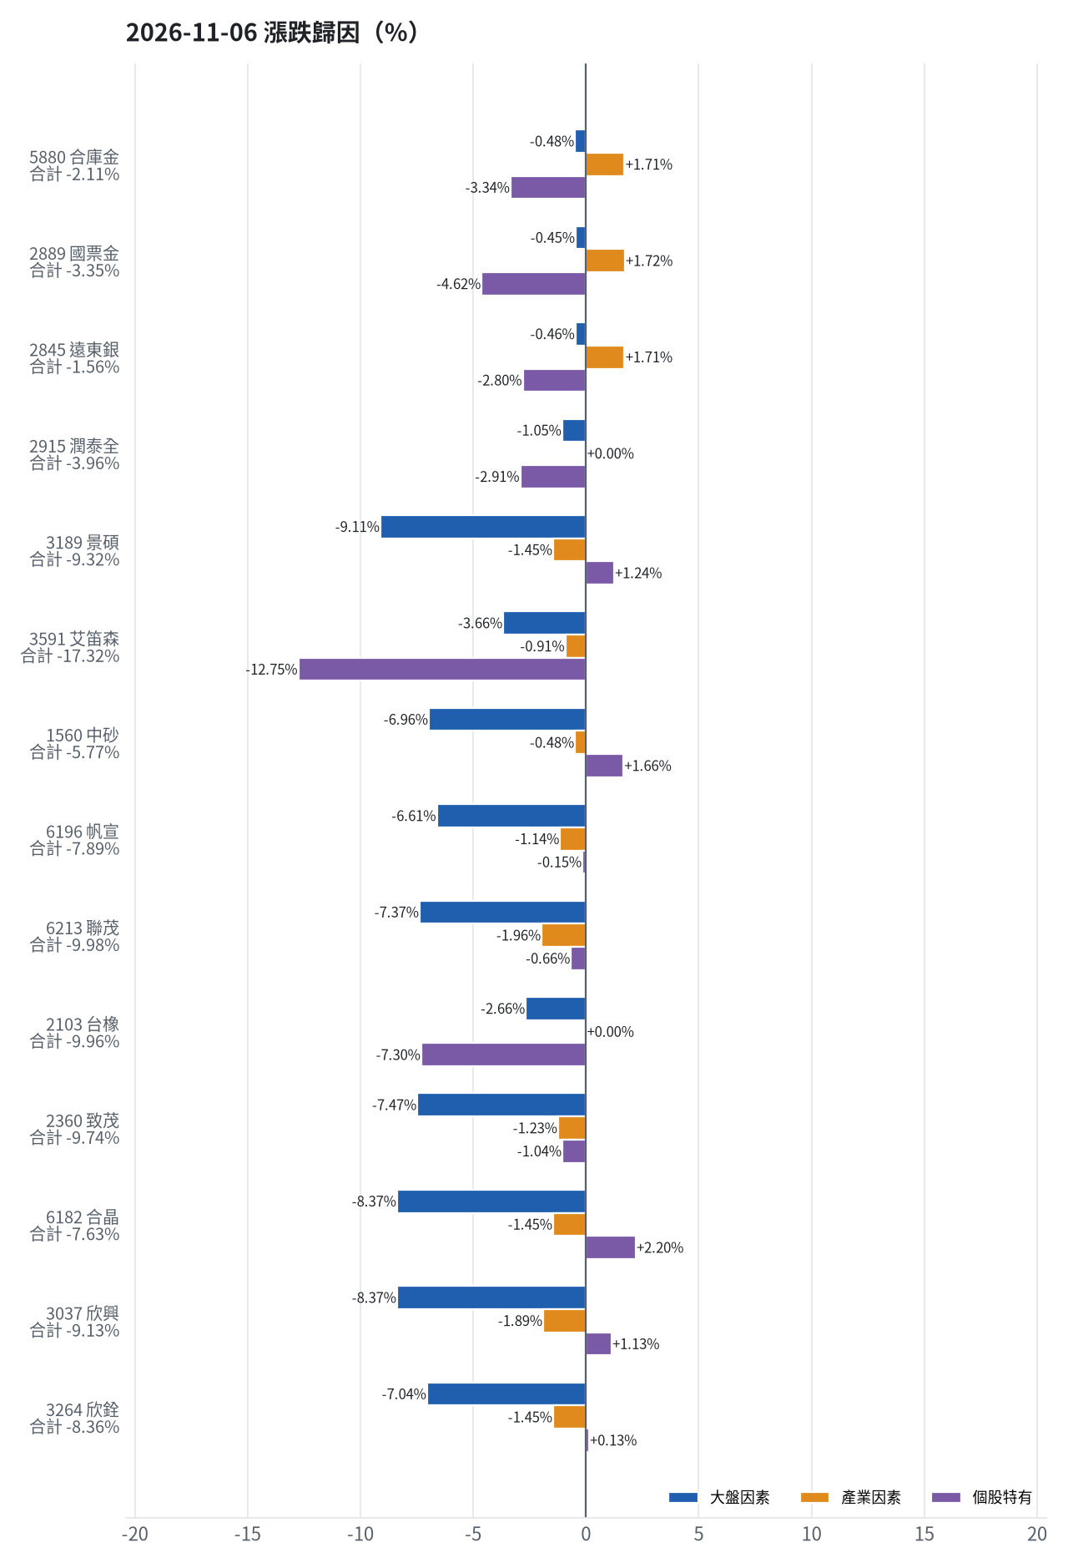
標的 | 漲跌 | 損益(元) | 大盤 | 產業 | 個股 | 主因
5880 合庫金 | -2.11% | -14,400 | -0.48% | +1.71% | -3.34% | 個股特有因素
2889 國票金 | -3.35% | -22,229 | -0.45% | +1.72% | -4.62% | 個股特有因素
2845 遠東銀 | -1.56% | -7,214 | -0.46% | +1.71% | -2.80% | 個股特有因素
2915 潤泰全 | -3.96% | -15,781 | -1.05% | +0.00% | -2.91% | 個股特有因素
3189 景碩 | -9.32% | -113,091 | -9.11% | -1.45% | +1.24% | 大盤因素
3591 艾笛森 | -17.32% | -95,455 | -3.66% | -0.91% | -12.75% | 個股特有因素
1560 中砂 | -5.77% | -44,731 | -6.96% | -0.48% | +1.66% | 大盤因素
6196 帆宣 | -7.89% | -74,175 | -6.61% | -1.14% | -0.15% | 大盤因素
6213 聯茂 | -9.98% | -55,000 | -7.37% | -1.96% | -0.66% | 大盤因素
2103 台橡 | -9.96% | -7,650 | -2.66% | +0.00% | -7.30% | 個股特有因素
2360 致茂 | -9.74% | -1,040 | -7.47% | -1.23% | -1.04% | 大盤因素
6182 合晶 | -7.63% | -5,700 | -8.37% | -1.45% | +2.20% | 大盤因素
3037 欣興 | -9.13% | -41,610 | -8.37% | -1.89% | +1.13% | 大盤因素
3264 欣銓 | -8.36% | -15,000 | -7.04% | -1.45% | +0.13% | 大盤因素

5880 合庫金：今日下跌 -2.11%（-14,400 元），主因為「個股特有因素」（-3.34%）
- 剩餘 -3.34%（-22,826 元）：當日三大法人買超 4,632 張（外資 -1,207、投信 +1,190、自營商 +4,649 張）；成交量為 20 日均量的 1.63 倍
- 金融保險類股中位數 -2.80%，相對大盤 +1.71%（+11,684 元）
- 加權指數 -4.51%，此股對大盤敏感度 β = 0.11，貢獻 -0.48%（-3,258 元）
- 走勢結構：開盤跳空 -4.04%（前一晚美股：美國金融ETF -2.87%、美10年債殖利率 -1.16%），開盤後至收盤 +2.01%，開低走高

2889 國票金：今日下跌 -3.35%（-22,229 元），主因為「個股特有因素」（-4.62%）
- 剩餘 -4.62%（-30,609 元）：當日三大法人賣超 3,874 張（外資 -3,801、投信 +3、自營商 -76 張）；成交量為 20 日均量的 2.16 倍（爆量）
- 金融保險類股中位數 -2.79%，相對大盤 +1.72%（+11,386 元）
- 加權指數 -4.51%，此股對大盤敏感度 β = 0.10，貢獻 -0.45%（-3,007 元）
- 走勢結構：開盤跳空 -2.74%（前一晚美股：美國金融ETF -2.87%、美10年債殖利率 -1.16%），開盤後至收盤 -0.63%

2845 遠東銀：今日下跌 -1.56%（-7,214 元），主因為「個股特有因素」（-2.80%）
- 剩餘 -2.80%（-12,977 元）：當日三大法人賣超 4,111 張（外資 -3,833、投信 +347、自營商 -625 張）；成交量為 20 日均量的 2.51 倍（爆量）
- 金融保險類股中位數 -2.80%，相對大盤 +1.71%（+7,917 元）
- 加權指數 -4.51%，此股對大盤敏感度 β = 0.10，貢獻 -0.46%（-2,155 元）
- 走勢結構：開盤跳空 -2.72%（前一晚美股：美國金融ETF -2.87%、美10年債殖利率 -1.16%），開盤後至收盤 +1.20%，開低走高

2915 潤泰全：今日下跌 -3.96%（-15,781 元），主因為「個股特有因素」（-2.91%）
- 剩餘 -2.91%（-11,604 元）：當日三大法人賣超 84 張（外資 +26、投信 +0、自營商 -110 張）；成交量為 20 日均量的 2.76 倍（爆量）
- 加權指數 -4.51%，此股對大盤敏感度 β = 0.23，貢獻 -1.05%（-4,176 元）
- 走勢結構：開盤跳空 -4.68%（前一晚美股：標普500 -4.36%、費城半導體 -12.25%），開盤後至收盤 +0.75%，開低走高

3189 景碩：今日下跌 -9.32%（-113,091 元），主因為「大盤因素」（-9.11%）
- 加權指數 -4.51%，此股對大盤敏感度 β = 2.02，貢獻 -9.11%（-110,545 元）
- 半導體業類股中位數 -5.96%，相對大盤 -1.45%（-17,642 元）
- 剩餘 +1.24%（+15,096 元）：當日三大法人買超 133 張（外資 +324、投信 -148、自營商 -43 張）；成交量為 20 日均量的 1.03 倍
- 走勢結構：開盤跳空 -10.00%（前一晚美股：台積電ADR -10.78%、費城半導體 -12.25%、輝達 -9.26%），開盤後至收盤 +0.75%，開低走高

3591 艾笛森：今日下跌 -17.32%（-95,455 元），主因為「個股特有因素」（-12.75%）
- 剩餘 -12.75%（-70,261 元）：當日三大法人賣超 167 張（外資 -170、投信 +2、自營商 +1 張）；成交量為 20 日均量的 0.48 倍（量縮）；跌停
- 加權指數 -4.51%，此股對大盤敏感度 β = 0.81，貢獻 -3.66%（-20,191 元）
- 光電業類股中位數 -5.41%，相對大盤 -0.91%（-5,003 元）
- 走勢結構：開盤跳空 -16.76%（前一晚美股：蘋果 -1.53%、那斯達克 -5.52%），開盤後至收盤 -0.67%

1560 中砂：今日下跌 -5.77%（-44,731 元），主因為「大盤因素」（-6.96%）
- 加權指數 -4.51%，此股對大盤敏感度 β = 1.54，貢獻 -6.96%（-53,892 元）
- 剩餘 +1.66%（+12,884 元）：當日三大法人買超 189 張（外資 +539、投信 -351、自營商 +1 張）；成交量為 20 日均量的 2.44 倍（爆量）
- 電機機械類股中位數 -4.99%，相對大盤 -0.48%（-3,723 元）
- 走勢結構：開盤跳空 -10.00%（前一晚美股：美國國防ETF -4.00%、標普500 -4.36%），開盤後至收盤 +4.69%，開低走高

6196 帆宣：今日下跌 -7.89%（-74,175 元），主因為「大盤因素」（-6.61%）
- 加權指數 -4.51%，此股對大盤敏感度 β = 1.47，貢獻 -6.61%（-62,077 元）
- 其他電子業類股中位數 -5.64%，相對大盤 -1.14%（-10,696 元）
- 剩餘 -0.15%（-1,402 元）：當日三大法人賣超 376 張（外資 -402、投信 +26、自營商 +0 張）；成交量為 20 日均量的 1.82 倍
- 走勢結構：開盤跳空 -9.95%（前一晚美股：費城半導體 -12.25%、那斯達克 -5.52%），開盤後至收盤 +2.29%，開低走高

6213 聯茂：今日下跌 -9.98%（-55,000 元），主因為「大盤因素」（-7.37%）
- 加權指數 -4.51%，此股對大盤敏感度 β = 1.63，貢獻 -7.37%（-40,585 元）
- 電子零組件業類股中位數 -6.46%，相對大盤 -1.96%（-10,787 元）
- 剩餘 -0.66%（-3,628 元）：當日三大法人買超 1,671 張（外資 +1,335、投信 +8、自營商 +328 張）；成交量為 20 日均量的 0.25 倍（量縮）；跌停
- 走勢結構：開盤跳空 -9.98%（前一晚美股：輝達 -9.26%、費城半導體 -12.25%、蘋果 -1.53%），開盤後至收盤 +0.00%

2103 台橡：今日下跌 -9.96%（-7,650 元），主因為「個股特有因素」（-7.30%）
- 剩餘 -7.30%（-5,606 元）：當日三大法人賣超 3,758 張（外資 -3,706、投信 +0、自營商 -52 張）；成交量為 20 日均量的 3.40 倍（爆量）；跌停
- 加權指數 -4.51%，此股對大盤敏感度 β = 0.59，貢獻 -2.66%（-2,044 元）
- 走勢結構：開盤跳空 -9.96%（前一晚美股：標普500 -4.36%、費城半導體 -12.25%），開盤後至收盤 +0.00%

2360 致茂：今日下跌 -9.74%（-1,040 元），主因為「大盤因素」（-7.47%）
- 加權指數 -4.51%，此股對大盤敏感度 β = 1.66，貢獻 -7.47%（-798 元）
- 其他電子業類股中位數 -5.73%，相對大盤 -1.23%（-131 元）
- 剩餘 -1.04%（-111 元）：當日三大法人買超 174 張（外資 +38、投信 +15、自營商 +121 張）；成交量為 20 日均量的 0.49 倍（量縮）；跌停
- 走勢結構：開盤跳空 -9.74%（前一晚美股：費城半導體 -12.25%、那斯達克 -5.52%），開盤後至收盤 +0.00%

6182 合晶：今日下跌 -7.63%（-5,700 元），主因為「大盤因素」（-8.37%）
- 加權指數 -4.51%，此股對大盤敏感度 β = 1.86，貢獻 -8.37%（-6,254 元）
- 剩餘 +2.20%（+1,641 元）：當日三大法人買超 1,912 張（外資 +2,193、投信 +8、自營商 -289 張）；成交量為 20 日均量的 0.95 倍
- 半導體業類股中位數 -5.96%，相對大盤 -1.45%（-1,087 元）
- 走勢結構：開盤跳空 -9.91%（前一晚美股：台積電ADR -10.78%、費城半導體 -12.25%、輝達 -9.26%），開盤後至收盤 +2.53%，開低走高

3037 欣興：今日下跌 -9.13%（-41,610 元），主因為「大盤因素」（-8.37%）
- 加權指數 -4.51%，此股對大盤敏感度 β = 1.86，貢獻 -8.37%（-38,146 元）
- 電子零組件業類股中位數 -6.40%，相對大盤 -1.89%（-8,638 元）
- 剩餘 +1.13%（+5,174 元）：當日三大法人賣超 4,893 張（外資 -5,859、投信 +614、自營商 +352 張）；成交量為 20 日均量的 1.94 倍
- 走勢結構：開盤跳空 -10.00%（前一晚美股：輝達 -9.26%、費城半導體 -12.25%、蘋果 -1.53%），開盤後至收盤 +0.97%，開低走高

3264 欣銓：今日下跌 -8.36%（-15,000 元），主因為「大盤因素」（-7.04%）
- 加權指數 -4.51%，此股對大盤敏感度 β = 1.56，貢獻 -7.04%（-12,628 元）
- 半導體業類股中位數 -5.96%，相對大盤 -1.45%（-2,611 元）
- 剩餘 +0.13%（+239 元）：當日三大法人賣超 1,317 張（外資 -1,864、投信 +570、自營商 -23 張）；成交量為 20 日均量的 0.80 倍
- 走勢結構：開盤跳空 -9.75%（前一晚美股：台積電ADR -10.78%、費城半導體 -12.25%、輝達 -9.26%），開盤後至收盤 +1.54%，開低走高
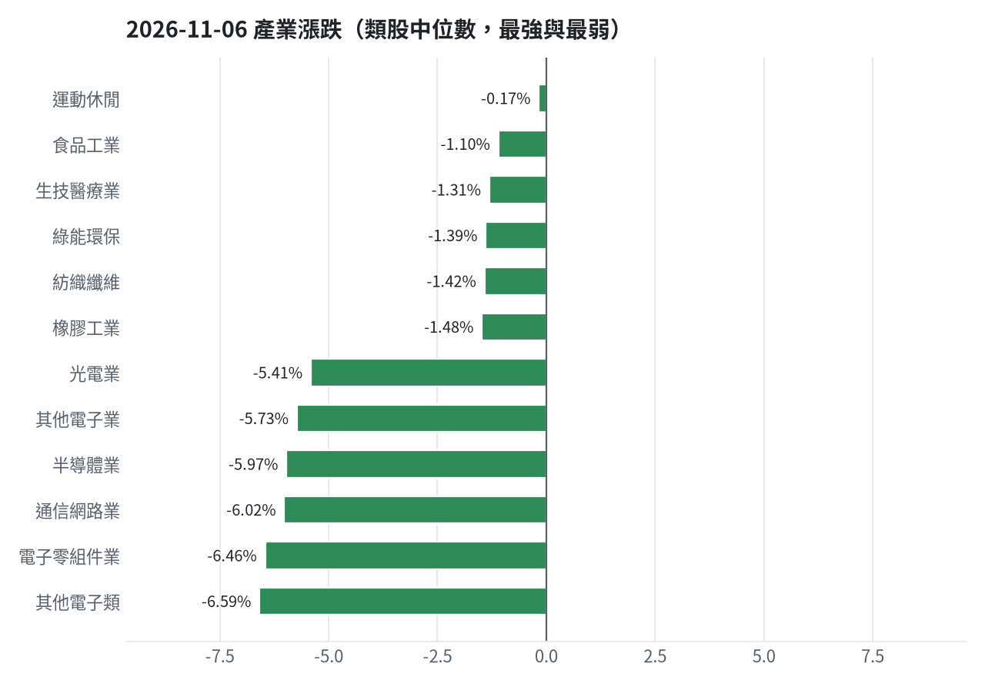

三、虧損如何補回（續抱／加碼／換股／停損）
目前投資組合累積損益為 -3,244,965 元（-32.45%），若要回到初始資金需上漲 48.04%。為嚴守交易紀律，今日執行大規模停損與換股計畫：潤泰全（收盤 53.4 元跌破停損價 55.39 元）、台橡（收盤 23.05 元跌破停損價 27.7 元）、中砂（收盤 669.0 元跌破停損價 936.69 元）、帆宣（收盤 402.5 元跌破停損價 599.23 元）、欣興（收盤 727.0 元跌破停損價 1046.11 元）、聯茂（收盤 496.0 元跌破停損價 639.23 元）、欣銓（收盤 164.5 元跌破停損價 229.24 元）、致茂（收盤 1205.0 元跌破停損價 2069.91 元）、景碩（收盤 671.0 元跌破停損價 999.0 元）與合晶（收盤 69.0 元跌破停損價 97.31 元）皆因跌破停損價全數執行停損換股。合庫金未達停損且目前未實現獲利 +6.74% 選擇續抱；國票金與遠東銀因分數低於門檻各減碼一半部位；艾笛森則清空出場。賣出後回收之資金轉往模型評分較高之標的如晉泰、方土昶、富世達與瀧澤科，以期加速補回虧損。
投資組合層級
- 累積損益 -3,244,965 元（-32.45%），已實現 -976,081 元
- 回到初始資金需上漲 48.04%；只有正報酬才列入排名，補回虧損是第一優先
- 現有持股依模型加權的一個月預期報酬 +5.84%（約 +394,377 元）
- 進攻籃最佳替換候選：8039 台虹，一個月預期報酬 +18.59%，創新高機率 1.1%

2845 遠東銀｜減碼（未實現 -11,510 元，-2.46%）
- 目前市值 456,298 元，成本 467,808 元，未實現損益 -11,510 元（-2.46%）；今日損益 -7,214 元
- 【穩健籃】續抱的預期：一個月預期報酬 -3.50%（約 -15,970 元），收正報酬機率 47.4%
- 補回虧損需上漲 2.52%；續抱依模型預期需 依目前模型預期無法回本
- 決策：減碼 —— 分數已低於賣出門檻，先減碼一半降低風險，資金轉往同一籃的高分標的

2915 潤泰全｜停損換股（未實現 -29,711 元，-7.20%）
- 目前市值 383,038 元，成本 412,749 元，未實現損益 -29,711 元（-7.20%）；今日損益 -15,781 元
- 【穩健籃】續抱的預期：一個月預期報酬 -2.54%（約 -9,729 元），收正報酬機率 54.4%
- 補回虧損需上漲 7.76%；續抱依模型預期需 依目前模型預期無法回本
- 決策：停損換股 —— 收盤 53.400001525878906 已跌破停損價 55.39，依紀律出場；資金轉往評分最高的候選標的

2889 國票金｜減碼（未實現 -7,653 元，-1.18%）
- 目前市值 640,594 元，成本 648,247 元，未實現損益 -7,653 元（-1.18%）；今日損益 -22,229 元
- 【穩健籃】續抱的預期：一個月預期報酬 -1.98%（約 -12,684 元），收正報酬機率 44.5%
- 補回虧損需上漲 1.19%；續抱依模型預期需 依目前模型預期無法回本
- 決策：減碼 —— 分數已低於賣出門檻，先減碼一半降低風險，資金轉往同一籃的高分標的

5880 合庫金｜續抱（未實現 +42,305 元，+6.74%）
- 目前市值 669,600 元，成本 627,295 元，未實現損益 +42,305 元（+6.74%）；今日損益 -14,400 元
- 【穩健籃】續抱的預期：一個月預期報酬 -0.75%（約 -5,022 元），收正報酬機率 51.4%
- 決策：續抱 —— 未觸及停損，但模型預期偏弱，密切觀察；若跌破停損即出場

2103 台橡｜停損換股（未實現 -19,477 元，-21.98%）
- 目前市值 69,150 元，成本 88,627 元，未實現損益 -19,477 元（-21.98%）；今日損益 -7,650 元
- 【進攻籃】續抱的預期：一個月預期報酬 +3.05%（約 +2,109 元），創新高機率 3.0%
- 補回虧損需上漲 28.17%；續抱依模型預期需 約 9.2 個月（超過競賽剩餘期間的風險高）
- 換股方案（同一籃）：賣出後換入 8039 台虹（一個月預期報酬 +18.59%、創新高機率 1.1%），扣除換股成本 0.585%（約 405 元）後，需上漲 28.92%，需 約 31 個交易日
- 決策：停損換股 —— 收盤 23.049999237060547 已跌破停損價 27.7，依紀律出場；資金轉往評分最高的候選標的

1560 中砂｜停損換股（未實現 -380,568 元，-34.27%）
- 目前市值 729,879 元，成本 1,110,447 元，未實現損益 -380,568 元（-34.27%）；今日損益 -44,731 元
- 【進攻籃】續抱的預期：一個月預期報酬 +5.35%（約 +39,049 元），創新高機率 1.3%
- 補回虧損需上漲 52.14%；續抱依模型預期需 約 9.7 個月（超過競賽剩餘期間的風險高）
- 換股方案（同一籃）：賣出後換入 8039 台虹（一個月預期報酬 +18.59%、創新高機率 1.1%），扣除換股成本 0.585%（約 4,270 元）後，需上漲 53.04%，需 約 57 個交易日
- 決策：停損換股 —— 收盤 669.0 已跌破停損價 936.69，依紀律出場；資金轉往評分最高的候選標的

3591 艾笛森｜續抱（未實現 -37,413 元，-6.36%）
- 目前市值 551,177 元，成本 588,590 元，未實現損益 -37,413 元（-6.36%）；今日損益 -95,455 元
- 【進攻籃】續抱的預期：一個月預期報酬 +5.52%（約 +30,425 元），創新高機率 2.6%
- 補回虧損需上漲 6.79%；續抱依模型預期需 約 25 個交易日
- 換股方案（同一籃）：賣出後換入 8039 台虹（一個月預期報酬 +18.59%、創新高機率 1.1%），扣除換股成本 0.585%（約 3,224 元）後，需上漲 7.42%，需 約 8 個交易日
- 決策：續抱 —— 模型預期仍為正，未觸及停損，換股的預期效益不足以支付換股成本

6196 帆宣｜停損換股（未實現 -499,387 元，-36.59%）
- 目前市值 865,375 元，成本 1,364,762 元，未實現損益 -499,387 元（-36.59%）；今日損益 -74,175 元
- 【進攻籃】續抱的預期：一個月預期報酬 +7.59%（約 +65,682 元），創新高機率 0.3%
- 補回虧損需上漲 57.71%；續抱依模型預期需 約 7.6 個月（超過競賽剩餘期間的風險高）
- 換股方案（同一籃）：賣出後換入 8039 台虹（一個月預期報酬 +18.59%、創新高機率 1.1%），扣除換股成本 0.585%（約 5,062 元）後，需上漲 58.64%，需 約 3.2 個月（超過競賽剩餘期間的風險高）
- 決策：停損換股 —— 收盤 402.5 已跌破停損價 599.23，依紀律出場；資金轉往評分最高的候選標的

3037 欣興｜停損換股（未實現 -259,170 元，-38.48%）
- 目前市值 414,390 元，成本 673,560 元，未實現損益 -259,170 元（-38.48%）；今日損益 -41,610 元
- 【進攻籃】續抱的預期：一個月預期報酬 +8.61%（約 +35,679 元），創新高機率 0.2%
- 補回虧損需上漲 62.54%；續抱依模型預期需 約 7.3 個月（超過競賽剩餘期間的風險高）
- 換股方案（同一籃）：賣出後換入 8039 台虹（一個月預期報酬 +18.59%、創新高機率 1.1%），扣除換股成本 0.585%（約 2,424 元）後，需上漲 63.50%，需 約 3.4 個月（超過競賽剩餘期間的風險高）
- 決策：停損換股 —— 收盤 727.0 已跌破停損價 1046.11，依紀律出場；資金轉往評分最高的候選標的

6213 聯茂｜停損換股（未實現 -231,035 元，-31.78%）
- 目前市值 496,000 元，成本 727,035 元，未實現損益 -231,035 元（-31.78%）；今日損益 -55,000 元
- 【進攻籃】續抱的預期：一個月預期報酬 +12.23%（約 +60,661 元），創新高機率 0.6%
- 補回虧損需上漲 46.58%；續抱依模型預期需 約 3.8 個月（超過競賽剩餘期間的風險高）
- 換股方案（同一籃）：賣出後換入 8039 台虹（一個月預期報酬 +18.59%、創新高機率 1.1%），扣除換股成本 0.585%（約 2,902 元）後，需上漲 47.44%，需 約 51 個交易日
- 決策：停損換股 —— 收盤 496.0 已跌破停損價 639.23，依紀律出場；資金轉往評分最高的候選標的

3264 欣銓｜停損換股（未實現 -100,878 元，-38.01%）
- 目前市值 164,500 元，成本 265,378 元，未實現損益 -100,878 元（-38.01%）；今日損益 -15,000 元
- 【進攻籃】續抱的預期：一個月預期報酬 +13.06%（約 +21,484 元），創新高機率 0.2%
- 補回虧損需上漲 61.32%；續抱依模型預期需 約 4.7 個月（超過競賽剩餘期間的風險高）
- 換股方案（同一籃）：賣出後換入 8039 台虹（一個月預期報酬 +18.59%、創新高機率 1.1%），扣除換股成本 0.585%（約 962 元）後，需上漲 62.27%，需 約 3.3 個月（超過競賽剩餘期間的風險高）
- 決策：停損換股 —— 收盤 164.5 已跌破停損價 229.24，依紀律出場；資金轉往評分最高的候選標的

2360 致茂｜停損換股（未實現 -9,285 元，-49.06%）
- 目前市值 9,640 元，成本 18,925 元，未實現損益 -9,285 元（-49.06%）；今日損益 -1,040 元
- 【穩健籃】續抱的預期：一個月預期報酬 +15.08%（約 +1,454 元），收正報酬機率 77.9%
- 補回虧損需上漲 96.32%；續抱依模型預期需 約 6.4 個月（超過競賽剩餘期間的風險高）
- 決策：停損換股 —— 收盤 1205.0 已跌破停損價 2069.91，依紀律出場；資金轉往評分最高的候選標的

3189 景碩｜停損換股（未實現 -677,339 元，-38.11%）
- 目前市值 1,099,769 元，成本 1,777,108 元，未實現損益 -677,339 元（-38.11%）；今日損益 -113,091 元
- 【進攻籃】續抱的預期：一個月預期報酬 +15.38%（約 +169,144 元），創新高機率 0.8%
- 補回虧損需上漲 61.59%；續抱依模型預期需 約 4.0 個月（超過競賽剩餘期間的風險高）
- 換股方案（同一籃）：賣出後換入 8039 台虹（一個月預期報酬 +18.59%、創新高機率 1.1%），扣除換股成本 0.585%（約 6,434 元）後，需上漲 62.54%，需 約 3.4 個月（超過競賽剩餘期間的風險高）
- 決策：停損換股 —— 收盤 671.0 已跌破停損價 999.0，依紀律出場；資金轉往評分最高的候選標的

6182 合晶｜停損換股（未實現 -46,665 元，-40.34%）
- 目前市值 69,000 元，成本 115,665 元，未實現損益 -46,665 元（-40.34%）；今日損益 -5,700 元
- 【進攻籃】續抱的預期：一個月預期報酬 +17.53%（約 +12,096 元），創新高機率 0.9%
- 補回虧損需上漲 67.63%；續抱依模型預期需 約 3.9 個月（超過競賽剩餘期間的風險高）
- 換股方案（同一籃）：賣出後換入 8039 台虹（一個月預期報酬 +18.59%、創新高機率 1.1%），扣除換股成本 0.585%（約 404 元）後，需上漲 68.62%，需 約 3.7 個月（超過競賽剩餘期間的風險高）
- 決策：停損換股 —— 收盤 69.0 已跌破停損價 97.31，依紀律出場；資金轉往評分最高的候選標的

四、國際大事對持股的影響
國際大事對持股資產產生顯著影響：首先，輝達捲入中國情報案調查使費城半導體承受壓力，對持股整體造成 -73,708 元（淨值比 -1.09%）的不利影響，其中欣興受影響 -9,780 元、景碩 -19,466 元、帆宣 -13,413 元；其次，高盛恐慌指標突破極端門檻導致 VIX恐慌指數高企，整體影響 -61,600 元（淨值比 -0.91%），其中景碩負面影響 -13,967 元、帆宣 -11,769 元、致茂 -149 元；美國期中選舉藍色浪潮使標普500相關因素對持股造成 -62,334 元（淨值比 -0.92%）衝擊；新台幣重貶使美元兌台幣相關影響達 -11,396 元（淨值比 -0.17%）；中東地緣局勢使原油波動對持股衝擊 -11,577 元（淨值比 -0.17%）；美中貿易對話帶動中國大型股ETF微幅提升 +1,554 元（淨值比 +0.02%）。後續決策對敏感度高且觸及停損之標的嚴守紀律出場。

美國10月非農就業超預期，殖利率全面走升，市場預期12月升息機率衝上80%（短期）
對應國際因子：美國10年債殖利率上升；若因子變動 1 個標準差，持股合計預估影響 +0 元（總資產 +0.00%）
標的 | 敏感度β | 相關係數 | 預估影響 | 金額(元) | 後續決策
5880 合庫金 | -0.0265 | -0.11 | +0.00% | +0 | 歷史相關性 -0.11 未達統計顯著（|r| < 0.125），不列入影響
2889 國票金 | -0.0014 | -0.0 | +0.00% | +0 | 歷史相關性 -0.00 未達統計顯著（|r| < 0.125），不列入影響
2845 遠東銀 | 0.0058 | 0.03 | +0.00% | +0 | 歷史相關性 +0.03 未達統計顯著（|r| < 0.125），不列入影響
2915 潤泰全 | -0.0329 | -0.09 | +0.00% | +0 | 歷史相關性 -0.09 未達統計顯著（|r| < 0.125），不列入影響
3189 景碩 | -0.0223 | -0.02 | +0.00% | +0 | 歷史相關性 -0.02 未達統計顯著（|r| < 0.125），不列入影響
3591 艾笛森 | 0.0116 | 0.01 | +0.00% | +0 | 歷史相關性 +0.01 未達統計顯著（|r| < 0.125），不列入影響
1560 中砂 | 0.0266 | 0.03 | +0.00% | +0 | 歷史相關性 +0.03 未達統計顯著（|r| < 0.125），不列入影響
6196 帆宣 | -0.0576 | -0.07 | +0.00% | +0 | 歷史相關性 -0.07 未達統計顯著（|r| < 0.125），不列入影響
6213 聯茂 | -0.0224 | -0.02 | +0.00% | +0 | 歷史相關性 -0.02 未達統計顯著（|r| < 0.125），不列入影響
2103 台橡 | 0.0847 | 0.11 | +0.00% | +0 | 歷史相關性 +0.11 未達統計顯著（|r| < 0.125），不列入影響
2360 致茂 | -0.0488 | -0.04 | +0.00% | +0 | 歷史相關性 -0.04 未達統計顯著（|r| < 0.125），不列入影響
6182 合晶 | -0.0974 | -0.08 | +0.00% | +0 | 歷史相關性 -0.08 未達統計顯著（|r| < 0.125），不列入影響
3037 欣興 | 0.0026 | 0.0 | +0.00% | +0 | 歷史相關性 +0.00 未達統計顯著（|r| < 0.125），不列入影響
3264 欣銓 | -0.0103 | -0.01 | +0.00% | +0 | 歷史相關性 -0.01 未達統計顯著（|r| < 0.125），不列入影響

- 《美債》10月非農就業超預期 殖利率全面走升 - 總體經濟 - 新聞 - MoneyDJ [來源]
- AI 熱潮拖累晶片股、就業數據再點火：聯準會升息壓力全面回來！ - CMoney投資網誌 [來源]
- 美國就業意外強勁！12月升息機率衝上80%，聯準會警告AI投資仍推高通膨| 優分析 - LINE TODAY [來源]

高盛恐慌指標突破極端門檻，Cboe看跌期權成交量創新高，市場情緒急轉恐慌（短期）
對應國際因子：VIX恐慌指數上升；若因子變動 1 個標準差，持股合計預估影響 -61,600 元（總資產 -0.91%）
標的 | 敏感度β | 相關係數 | 預估影響 | 金額(元) | 後續決策
5880 合庫金 | -0.0286 | -0.25 | -0.25% | -1,674 | 影響有限，維持原決策
2889 國票金 | -0.0369 | -0.25 | -0.33% | -2,114 | 輕度不利：列入觀察，暫不調整部位
2845 遠東銀 | -0.0283 | -0.26 | -0.25% | -1,141 | 影響有限，維持原決策
2915 潤泰全 | -0.0416 | -0.24 | -0.37% | -1,417 | 輕度不利：列入觀察，暫不調整部位
3189 景碩 | -0.1438 | -0.24 | -1.27% | -13,967 | 不利且敏感度高：嚴守停損 999.0 元、暫停加碼；若事件延續且跌破月線，先減碼一半
3591 艾笛森 | -0.0994 | -0.28 | -0.90% | -4,961 | 輕度不利：列入觀察，暫不調整部位
1560 中砂 | -0.1196 | -0.28 | -1.05% | -7,664 | 不利且敏感度高：嚴守停損 936.69 元、暫停加碼；若事件延續且跌破月線，先減碼一半
6196 帆宣 | -0.1542 | -0.39 | -1.36% | -11,769 | 不利且敏感度高：嚴守停損 599.23 元、暫停加碼；若事件延續且跌破月線，先減碼一半
6213 聯茂 | -0.1592 | -0.28 | -1.40% | -6,944 | 不利且敏感度高：嚴守停損 639.23 元、暫停加碼；若事件延續且跌破月線，先減碼一半
2103 台橡 | -0.054 | -0.15 | -0.48% | -332 | 輕度不利：列入觀察，暫不調整部位
2360 致茂 | -0.1754 | -0.34 | -1.55% | -149 | 不利且敏感度高：嚴守停損 2069.91 元、暫停加碼；若事件延續且跌破月線，先減碼一半
6182 合晶 | -0.1459 | -0.25 | -1.29% | -890 | 不利且敏感度高：嚴守停損 97.31 元、暫停加碼；若事件延續且跌破月線，先減碼一半
3037 欣興 | -0.1764 | -0.3 | -1.55% | -6,423 | 不利且敏感度高：嚴守停損 1046.11 元、暫停加碼；若事件延續且跌破月線，先減碼一半
3264 欣銓 | -0.1482 | -0.28 | -1.31% | -2,155 | 不利且敏感度高：嚴守停損 229.24 元、暫停加碼；若事件延續且跌破月線，先減碼一半

- 美股將反彈？高盛恐慌指標突破「極端門檻」、歷史數據揭標普500未來半年平均漲9% [來源]

輝達執行長黃仁勳捲入中國情報案調查，跨黨派議員促查，AI晶片龍頭面臨地緣政治風暴（短期）
對應國際因子：費城半導體下降；若因子變動 1 個標準差，持股合計預估影響 -73,708 元（總資產 -1.09%）
標的 | 敏感度β | 相關係數 | 預估影響 | 金額(元) | 後續決策
5880 合庫金 | 0.0487 | 0.15 | -0.15% | -1,004 | 影響有限，維持原決策
2889 國票金 | 0.087 | 0.2 | -0.26% | -1,666 | 影響有限，維持原決策
2845 遠東銀 | 0.0454 | 0.14 | -0.14% | -639 | 影響有限，維持原決策
2915 潤泰全 | 0.088 | 0.17 | -0.26% | -996 | 影響有限，維持原決策
3189 景碩 | 0.5894 | 0.33 | -1.77% | -19,466 | 不利且敏感度高：嚴守停損 999.0 元、暫停加碼；若事件延續且跌破月線，先減碼一半
3591 艾笛森 | 0.2601 | 0.24 | -0.77% | -4,244 | 輕度不利：列入觀察，暫不調整部位
1560 中砂 | 0.472 | 0.38 | -1.42% | -10,364 | 不利且敏感度高：嚴守停損 936.69 元、暫停加碼；若事件延續且跌破月線，先減碼一半
6196 帆宣 | 0.5162 | 0.44 | -1.55% | -13,413 | 不利且敏感度高：嚴守停損 599.23 元、暫停加碼；若事件延續且跌破月線，先減碼一半
6213 聯茂 | 0.5131 | 0.31 | -1.54% | -7,638 | 不利且敏感度高：嚴守停損 639.23 元、暫停加碼；若事件延續且跌破月線，先減碼一半
2103 台橡 | 0.183 | 0.18 | -0.55% | -380 | 輕度不利：列入觀察，暫不調整部位
2360 致茂 | 0.6838 | 0.45 | -2.06% | -199 | 不利且敏感度高：嚴守停損 2069.91 元、暫停加碼；若事件延續且跌破月線，先減碼一半
6182 合晶 | 0.5897 | 0.35 | -1.77% | -1,221 | 不利且敏感度高：嚴守停損 97.31 元、暫停加碼；若事件延續且跌破月線，先減碼一半
3037 欣興 | 0.7848 | 0.46 | -2.36% | -9,780 | 不利且敏感度高：嚴守停損 1046.11 元、暫停加碼；若事件延續且跌破月線，先減碼一半
3264 欣銓 | 0.545 | 0.36 | -1.64% | -2,698 | 不利且敏感度高：嚴守停損 229.24 元、暫停加碼；若事件延續且跌破月線，先減碼一半

- 【即時新聞】最新！輝達(NVDA)宣布調查CEO婚外情，黃仁勳捲中美AI晶片諜報戰 - CMoney投資網誌 [來源]
- 【即時新聞】輝達(NVDA)驚傳執行長涉間諜案調查，財報前夕股價逆勢上漲近3%！ - CMoney投資網誌 [來源]
- 輝達黃仁勳捲入中國情報案 公司股價承壓 凸顯供應鏈安全挑戰 - 商傳媒 - SUN MEDIA [來源]

美國期中選舉民主黨橫掃國會，市場憂心資料中心擴張受阻，AI基礎建設進度疑慮升高（中期）
對應國際因子：標普500下降；若因子變動 1 個標準差，持股合計預估影響 -62,334 元（總資產 -0.92%）
標的 | 敏感度β | 相關係數 | 預估影響 | 金額(元) | 後續決策
5880 合庫金 | 0.1873 | 0.16 | -0.16% | -1,071 | 影響有限，維持原決策
2889 國票金 | 0.3029 | 0.2 | -0.26% | -1,666 | 影響有限，維持原決策
2845 遠東銀 | 0.1698 | 0.15 | -0.15% | -684 | 影響有限，維持原決策
2915 潤泰全 | 0.3531 | 0.2 | -0.30% | -1,149 | 輕度不利：列入觀察，暫不調整部位
3189 景碩 | 1.6947 | 0.27 | -1.46% | -16,057 | 不利且敏感度高：嚴守停損 999.0 元、暫停加碼；若事件延續且跌破月線，先減碼一半
3591 艾笛森 | 0.8816 | 0.24 | -0.76% | -4,189 | 輕度不利：列入觀察，暫不調整部位
1560 中砂 | 1.2097 | 0.28 | -1.04% | -7,591 | 不利且敏感度高：嚴守停損 936.69 元、暫停加碼；若事件延續且跌破月線，先減碼一半
6196 帆宣 | 1.5707 | 0.38 | -1.35% | -11,683 | 不利且敏感度高：嚴守停損 599.23 元、暫停加碼；若事件延續且跌破月線，先減碼一半
6213 聯茂 | 1.7786 | 0.3 | -1.53% | -7,589 | 不利且敏感度高：嚴守停損 639.23 元、暫停加碼；若事件延續且跌破月線，先減碼一半
2103 台橡 | 0.543 | 0.15 | -0.47% | -325 | 輕度不利：列入觀察，暫不調整部位
2360 致茂 | 1.8232 | 0.34 | -1.57% | -151 | 不利且敏感度高：嚴守停損 2069.91 元、暫停加碼；若事件延續且跌破月線，先減碼一半
6182 合晶 | 1.6588 | 0.28 | -1.43% | -987 | 不利且敏感度高：嚴守停損 97.31 元、暫停加碼；若事件延續且跌破月線，先減碼一半
3037 欣興 | 1.9889 | 0.34 | -1.71% | -7,086 | 不利且敏感度高：嚴守停損 1046.11 元、暫停加碼；若事件延續且跌破月線，先減碼一半
3264 欣銓 | 1.4842 | 0.28 | -1.28% | -2,106 | 不利且敏感度高：嚴守停損 229.24 元、暫停加碼；若事件延續且跌破月線，先減碼一半

- 民主黨橫掃國會 野村：美國資料中心擴張受阻 反而為中國AI經濟解套 - BigGo 財經 [來源]
- 美國選後台股崩跌！郭正亮轟賴清德「斷了右臂」：股市是他唯一政績 [來源]
- 野村稱美國“藍色浪潮”有利中國AI經濟 納指第二交易日跌5.5% - 觀點網 [來源]

美中貿易官員再次對話，美方促中國全面立即落實釜山協議，北京提出取消全部加徵關稅等五項貿易要求（中期）
對應國際因子：中國大型股ETF上升；若因子變動 1 個標準差，持股合計預估影響 +1,554 元（總資產 +0.02%）
標的 | 敏感度β | 相關係數 | 預估影響 | 金額(元) | 後續決策
5880 合庫金 | 0.1082 | 0.13 | +0.13% | +870 | 影響有限，維持原決策
2889 國票金 | 0.1088 | 0.1 | +0.00% | +0 | 歷史相關性 +0.10 未達統計顯著（|r| < 0.125），不列入影響
2845 遠東銀 | 0.1192 | 0.15 | +0.15% | +684 | 影響有限，維持原決策
2915 潤泰全 | 0.0812 | 0.07 | +0.00% | +0 | 歷史相關性 +0.07 未達統計顯著（|r| < 0.125），不列入影響
3189 景碩 | -0.0171 | -0.0 | +0.00% | +0 | 歷史相關性 -0.00 未達統計顯著（|r| < 0.125），不列入影響
3591 艾笛森 | -0.1254 | -0.05 | +0.00% | +0 | 歷史相關性 -0.05 未達統計顯著（|r| < 0.125），不列入影響
1560 中砂 | 0.1499 | 0.05 | +0.00% | +0 | 歷史相關性 +0.05 未達統計顯著（|r| < 0.125），不列入影響
6196 帆宣 | 0.2433 | 0.08 | +0.00% | +0 | 歷史相關性 +0.08 未達統計顯著（|r| < 0.125），不列入影響
6213 聯茂 | -0.0232 | -0.01 | +0.00% | +0 | 歷史相關性 -0.01 未達統計顯著（|r| < 0.125），不列入影響
2103 台橡 | 0.1551 | 0.06 | +0.00% | +0 | 歷史相關性 +0.06 未達統計顯著（|r| < 0.125），不列入影響
2360 致茂 | 0.368 | 0.1 | +0.00% | +0 | 歷史相關性 +0.10 未達統計顯著（|r| < 0.125），不列入影響
6182 合晶 | -0.0006 | -0.0 | +0.00% | +0 | 歷史相關性 -0.00 未達統計顯著（|r| < 0.125），不列入影響
3037 欣興 | 0.4175 | 0.1 | +0.00% | +0 | 歷史相關性 +0.10 未達統計顯著（|r| < 0.125），不列入影響
3264 欣銓 | 0.1159 | 0.03 | +0.00% | +0 | 歷史相關性 +0.03 未達統計顯著（|r| < 0.125），不列入影響

- 美中貿易官員再次對話 美促中「全面、立即」落實釜山協議 - 希望之聲電台 [來源]
- 習川會前夕外媒曝中國五大貿易要求：聚焦關稅、晶片與農產品採購- 兩岸 - 工商時報 [來源]
- 習川本月將三會！傳陸對美提5要求 包括取消全部加徵關稅 - Yahoo新聞 [來源]

沙烏地阿拉伯首都利雅德金融區遭襲，Saudi Aramco大樓受損，胡塞武裝飛彈遭攔截（短期）
對應國際因子：西德州原油上升；若因子變動 1 個標準差，持股合計預估影響 -11,577 元（總資產 -0.17%）
標的 | 敏感度β | 相關係數 | 預估影響 | 金額(元) | 後續決策
5880 合庫金 | -0.0163 | -0.06 | +0.00% | +0 | 歷史相關性 -0.06 未達統計顯著（|r| < 0.125），不列入影響
2889 國票金 | -0.0161 | -0.04 | +0.00% | +0 | 歷史相關性 -0.04 未達統計顯著（|r| < 0.125），不列入影響
2845 遠東銀 | -0.0157 | -0.06 | +0.00% | +0 | 歷史相關性 -0.06 未達統計顯著（|r| < 0.125），不列入影響
2915 潤泰全 | -0.0071 | -0.02 | +0.00% | +0 | 歷史相關性 -0.02 未達統計顯著（|r| < 0.125），不列入影響
3189 景碩 | -0.0586 | -0.04 | +0.00% | +0 | 歷史相關性 -0.04 未達統計顯著（|r| < 0.125），不列入影響
3591 艾笛森 | -0.1626 | -0.17 | -0.55% | -3,031 | 輕度不利：列入觀察，暫不調整部位
1560 中砂 | -0.0649 | -0.06 | +0.00% | +0 | 歷史相關性 -0.06 未達統計顯著（|r| < 0.125），不列入影響
6196 帆宣 | -0.1877 | -0.19 | -0.66% | -5,711 | 輕度不利：列入觀察，暫不調整部位
6213 聯茂 | -0.1797 | -0.13 | -0.63% | -3,125 | 輕度不利：列入觀察，暫不調整部位
2103 台橡 | 0.1199 | 0.14 | +0.42% | +290 | 有利：支持續抱；若一個月模型仍在前段班，可作為加碼依據
2360 致茂 | -0.1132 | -0.09 | +0.00% | +0 | 歷史相關性 -0.09 未達統計顯著（|r| < 0.125），不列入影響
6182 合晶 | -0.1758 | -0.12 | +0.00% | +0 | 歷史相關性 -0.12 未達統計顯著（|r| < 0.125），不列入影響
3037 欣興 | -0.0872 | -0.06 | +0.00% | +0 | 歷史相關性 -0.06 未達統計顯著（|r| < 0.125），不列入影響
3264 欣銓 | -0.0867 | -0.07 | +0.00% | +0 | 歷史相關性 -0.07 未達統計顯著（|r| < 0.125），不列入影響

- 沙烏地阿拉伯首都金融區遭襲 石油巨頭Saudi Aramco大樓受損 [來源]

美軍在阿曼灣攔截伊朗相關貨輪並再襲伊朗，伊朗稱荷姆茲海峽油輪觸雷起火（短期）
對應國際因子：西德州原油上升；若因子變動 1 個標準差，持股合計預估影響 -11,577 元（總資產 -0.17%）
標的 | 敏感度β | 相關係數 | 預估影響 | 金額(元) | 後續決策
5880 合庫金 | -0.0163 | -0.06 | +0.00% | +0 | 歷史相關性 -0.06 未達統計顯著（|r| < 0.125），不列入影響
2889 國票金 | -0.0161 | -0.04 | +0.00% | +0 | 歷史相關性 -0.04 未達統計顯著（|r| < 0.125），不列入影響
2845 遠東銀 | -0.0157 | -0.06 | +0.00% | +0 | 歷史相關性 -0.06 未達統計顯著（|r| < 0.125），不列入影響
2915 潤泰全 | -0.0071 | -0.02 | +0.00% | +0 | 歷史相關性 -0.02 未達統計顯著（|r| < 0.125），不列入影響
3189 景碩 | -0.0586 | -0.04 | +0.00% | +0 | 歷史相關性 -0.04 未達統計顯著（|r| < 0.125），不列入影響
3591 艾笛森 | -0.1626 | -0.17 | -0.55% | -3,031 | 輕度不利：列入觀察，暫不調整部位
1560 中砂 | -0.0649 | -0.06 | +0.00% | +0 | 歷史相關性 -0.06 未達統計顯著（|r| < 0.125），不列入影響
6196 帆宣 | -0.1877 | -0.19 | -0.66% | -5,711 | 輕度不利：列入觀察，暫不調整部位
6213 聯茂 | -0.1797 | -0.13 | -0.63% | -3,125 | 輕度不利：列入觀察，暫不調整部位
2103 台橡 | 0.1199 | 0.14 | +0.42% | +290 | 有利：支持續抱；若一個月模型仍在前段班，可作為加碼依據
2360 致茂 | -0.1132 | -0.09 | +0.00% | +0 | 歷史相關性 -0.09 未達統計顯著（|r| < 0.125），不列入影響
6182 合晶 | -0.1758 | -0.12 | +0.00% | +0 | 歷史相關性 -0.12 未達統計顯著（|r| < 0.125），不列入影響
3037 欣興 | -0.0872 | -0.06 | +0.00% | +0 | 歷史相關性 -0.06 未達統計顯著（|r| < 0.125），不列入影響
3264 欣銓 | -0.0867 | -0.07 | +0.00% | +0 | 歷史相關性 -0.07 未達統計顯著（|r| < 0.125），不列入影響

- 美以伊局勢：川普證實再襲伊朗、美軍派特遣隊阻止伊跨境運輸先進武器 [來源]

新台幣重貶險破33元，熱錢出走，美銀稱AI股拋售後台幣出現買入機會（短期）
對應國際因子：美元兌台幣上升；若因子變動 1 個標準差，持股合計預估影響 -11,396 元（總資產 -0.17%）
標的 | 敏感度β | 相關係數 | 預估影響 | 金額(元) | 後續決策
5880 合庫金 | 0.0559 | 0.02 | +0.00% | +0 | 歷史相關性 +0.02 未達統計顯著（|r| < 0.125），不列入影響
2889 國票金 | -0.0683 | -0.02 | +0.00% | +0 | 歷史相關性 -0.02 未達統計顯著（|r| < 0.125），不列入影響
2845 遠東銀 | -0.0686 | -0.02 | +0.00% | +0 | 歷史相關性 -0.02 未達統計顯著（|r| < 0.125），不列入影響
2915 潤泰全 | 0.0579 | 0.01 | +0.00% | +0 | 歷史相關性 +0.01 未達統計顯著（|r| < 0.125），不列入影響
3189 景碩 | -2.3632 | -0.15 | -0.78% | -8,578 | 輕度不利：列入觀察，暫不調整部位
3591 艾笛森 | -0.2432 | -0.02 | +0.00% | +0 | 歷史相關性 -0.02 未達統計顯著（|r| < 0.125），不列入影響
1560 中砂 | -1.0707 | -0.1 | +0.00% | +0 | 歷史相關性 -0.10 未達統計顯著（|r| < 0.125），不列入影響
6196 帆宣 | -0.1409 | -0.01 | +0.00% | +0 | 歷史相關性 -0.01 未達統計顯著（|r| < 0.125），不列入影響
6213 聯茂 | -1.5364 | -0.1 | +0.00% | +0 | 歷史相關性 -0.10 未達統計顯著（|r| < 0.125），不列入影響
2103 台橡 | -0.5286 | -0.06 | +0.00% | +0 | 歷史相關性 -0.06 未達統計顯著（|r| < 0.125），不列入影響
2360 致茂 | -1.1487 | -0.08 | +0.00% | +0 | 歷史相關性 -0.08 未達統計顯著（|r| < 0.125），不列入影響
6182 合晶 | -1.3498 | -0.09 | +0.00% | +0 | 歷史相關性 -0.09 未達統計顯著（|r| < 0.125），不列入影響
3037 欣興 | -2.0478 | -0.13 | -0.68% | -2,818 | 輕度不利：列入觀察，暫不調整部位
3264 欣銓 | -0.8634 | -0.06 | +0.00% | +0 | 歷史相關性 -0.06 未達統計顯著（|r| < 0.125），不列入影響

- 護駕到資本市場有底氣》新台幣重貶傳產迎雙面刃- 產業特刊- 工商時報 - 中時新聞網 [來源]
- 美銀：AI 股遭拋售後 買入台幣機會來了 - 經濟日報 [來源]
- 熱錢出走》台幣險破33元 出口商拋匯收32.876元 - 自由時報 [來源]

各持股對國際因子的敏感度（因子變動 1 個標準差時的預估漲跌）
標的 | 費城半導體 | 標普500 | 美國10年債殖利率 | 美元兌台幣 | 西德州原油 | 中國大型股ETF | 日經225 | VIX恐慌指數 | 黃金
5880 合庫金 | +0.15% | +0.16% | -0.11% | +0.02% | -0.06% | +0.13% | +0.25% | -0.25% | +0.05%
2889 國票金 | +0.26% | +0.26% | -0.01% | -0.02% | -0.06% | +0.13% | +0.23% | -0.33% | +0.12%
2845 遠東銀 | +0.14% | +0.15% | +0.02% | -0.02% | -0.06% | +0.15% | +0.24% | -0.25% | +0.12%
2915 潤泰全 | +0.26% | +0.30% | -0.14% | +0.02% | -0.02% | +0.10% | +0.53% | -0.37% | +0.19%
3189 景碩 | +1.77% | +1.46% | -0.09% | -0.78% | -0.21% | -0.02% | +2.69% | -1.27% | +0.77%
3591 艾笛森 | +0.77% | +0.76% | +0.05% | -0.08% | -0.55% | -0.16% | +0.83% | -0.90% | +0.19%
1560 中砂 | +1.42% | +1.04% | +0.11% | -0.35% | -0.23% | +0.18% | +1.97% | -1.05% | +0.32%
6196 帆宣 | +1.55% | +1.35% | -0.24% | -0.05% | -0.66% | +0.30% | +1.97% | -1.36% | +0.39%
6213 聯茂 | +1.54% | +1.53% | -0.09% | -0.51% | -0.63% | -0.03% | +2.49% | -1.40% | +0.52%
2103 台橡 | +0.55% | +0.47% | +0.35% | -0.17% | +0.42% | +0.19% | +0.61% | -0.48% | +0.55%
2360 致茂 | +2.06% | +1.57% | -0.20% | -0.38% | -0.40% | +0.45% | +2.30% | -1.55% | +0.53%
6182 合晶 | +1.77% | +1.43% | -0.40% | -0.45% | -0.62% | -0.00% | +2.57% | -1.29% | +0.60%
3037 欣興 | +2.36% | +1.71% | +0.01% | -0.68% | -0.31% | +0.51% | +2.80% | -1.55% | +0.91%
3264 欣銓 | +1.64% | +1.28% | -0.04% | -0.28% | -0.30% | +0.14% | +2.08% | -1.31% | +0.31%

五、交易建議總表
動作 | 籃子 | 標的 | 數量 | 限價 | 停損 | 金額 | 方式
賣出 | 進攻籃 | 3591 艾笛森 | 20 張 + 528 股 | 21.95 | - | 455,722 | -
賣出 | 穩健籃 | 2889 國票金 | 20 張 + 208 股 | 15.65 | - | 320,297 | -
賣出 | 穩健籃 | 2845 遠東銀 | 18 張 + 35 股 | 12.5 | - | 228,143 | -
賣出 | 穩健籃 | 2915 潤泰全 | 7 張 + 173 股 | 52.8 | - | 383,038 | -
賣出 | 進攻籃 | 3189 景碩 | 1 張 + 639 股 | 664.0 | - | 1,099,769 | -
賣出 | 進攻籃 | 1560 中砂 | 1 張 + 91 股 | 662.0 | - | 729,879 | -
賣出 | 進攻籃 | 6196 帆宣 | 2 張 + 150 股 | 398.0 | - | 865,375 | -
賣出 | 進攻籃 | 6213 聯茂 | 1 張 | 491.0 | - | 496,000 | -
賣出 | 進攻籃 | 2103 台橡 | 3 張 | 22.8 | - | 69,150 | -
賣出 | 穩健籃 | 2360 致茂 | 0 張 + 8 股 | 1190.0 | - | 9,640 | -
賣出 | 進攻籃 | 6182 合晶 | 1 張 | 68.3 | - | 69,000 | -
賣出 | 進攻籃 | 3037 欣興 | 0 張 + 570 股 | 719.0 | - | 414,390 | -
賣出 | 進攻籃 | 3264 欣銓 | 1 張 | 162.5 | - | 164,500 | -
買進 | 進攻籃 | 6221 晉泰 | 16 張 | 37.7 | 33.65 | 603,200 | 現股
買進 | 進攻籃 | 6265 方土昶 | 17 張 + 848 股 | 36.75 | 33.05 | 655,914 | 現股
買進 | 進攻籃 | 6805 富世達 | 0 張 + 338 股 | 1710.0 | 1515.0 | 577,980 | 現股
買進 | 進攻籃 | 6609 瀧澤科 | 14 張 + 877 股 | 42.8 | 38.5 | 636,736 | 現股

資金調度：建議由期貨戶轉入證券戶 675,300 元（期貨戶保留 300,000 元），以提高持股率。
三籃配置（佔股票＋ETF 目標持股）：進攻籃 45%、穩健籃 55%、ETF 籃 0%
ETF 比例理由
- ETF 基準比例 0%（分散個股風險、證交稅 0.1%）
- 紅燈轉弱 → ETF +10%（分散個股下跌風險）
- 限制在 ETF 0%～0% 範圍內
- 今日 ETF 籃比例 0%（佔股票＋ETF 目標持股；基準 0% 已依上述條件調整）

期貨與選擇權：期貨不操作
期貨判斷依據
- 目前累積報酬 -32.45%、距高點回撤 -33.77%、剩 15 個交易日
- 報酬為負或回撤 ≥ 4%：比賽末段仍為負報酬，放寬到最高風險
- 方向模型：未來 5 個交易日上漲機率 53.6%（模型估計，不是保證）
- 做多：樣本外命中率 64.5%（基準 61.8%）、平均每次 +0.53%（一直做多 +0.63%），沒有擇時優勢
- 放空：樣本外交易僅 2 次，少於 20 次，證據不足
- 補回虧損模式可考慮加碼大盤曝險，但加權指數在季線下（-14.46%），風控規定不加碼
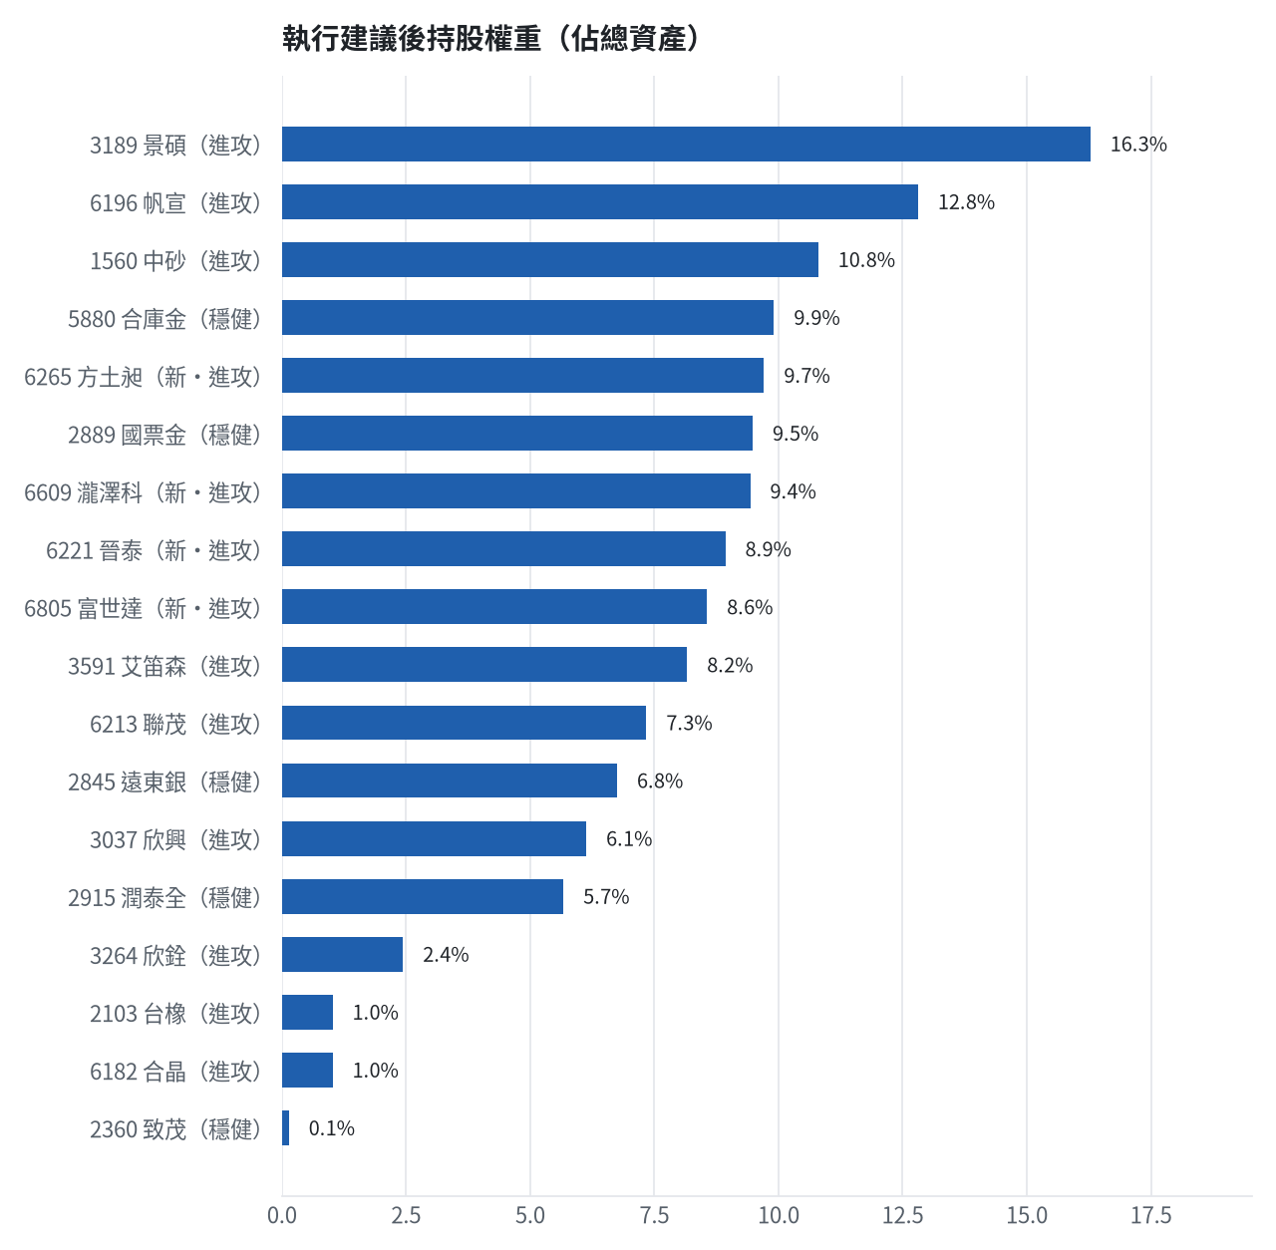

六、個股決策說明

賣出 3591 艾笛森｜20 張 + 528 股
賣出原因
- 風險警示：已跌破停損價 25.11（目前 22.2）：依紀律全數出場；單日重挫 -5.73%：先減碼三分之一，確認原因後再決定
為何賣這個股數
- 觸發條件中最嚴重者決定賣出比例：全數出場；限價取最近價 × 0.99（不低於跌停價）以提高成交機率
- 賣出後剩餘 0 股；預估稅費 2,017 元

賣出 2889 國票金｜20 張 + 208 股
賣出原因
- 虧損補回計畫 → 減碼：分數已低於賣出門檻，先減碼一半降低風險，資金轉往同一籃的高分標的；同時風險警示：距停損價 15.43 只剩 2.7%，先掛好停損單；負面新聞：10月自結獲利月減逾7成；股價偏弱，減碼三分之一；法人近 5 日賣超 6,140 張，籌碼轉弱
為何賣這個股數
- 先賣一半 20,208 股（取整為 20 張又 208 股（共 20,208 股）），保留一半避免賣在低點，若續弱再出清
- 賣出後剩餘 20,208 股；預估稅費 1,417 元

賣出 2845 遠東銀｜18 張 + 35 股
賣出原因
- 虧損補回計畫 → 減碼：分數已低於賣出門檻，先減碼一半降低風險，資金轉往同一籃的高分標的；同時風險警示：距停損價 12.6 只剩 0.4%，先掛好停損單；負面新聞：公司公告受金管會裁罰案說明；股價偏弱，減碼三分之一；法人近 5 日賣超 9,953 張，籌碼轉弱
為何賣這個股數
- 先賣一半 18,036 股（取整為 18 張又 35 股（共 18,035 股）），保留一半避免賣在低點，若續弱再出清
- 賣出後剩餘 18,036 股；預估稅費 1,010 元

賣出 2915 潤泰全｜7 張 + 173 股
賣出原因
- 觸發停損：收盤 53.40 元 ≤ 停損價 55.39 元（成本 57.54 元，損益 -7.20%）；同時風險警示：已跌破停損價 55.39（目前 53.4）：依紀律全數出場
為何賣這個股數
- 停損一律全數出場，避免虧損擴大；紀律優先於預測
- 賣出後剩餘 0 股；預估稅費 1,695 元

賣出 3189 景碩｜1 張 + 639 股
賣出原因
- 觸發停損：收盤 671.00 元 ≤ 停損價 999.00 元（成本 1084.26 元，損益 -38.11%）；同時風險警示：已跌破停損價 999.0（目前 671.0）：依紀律全數出場；負面新聞：大股東申讓3677張股票且被列為注意股；股價偏弱，減碼三分之一；單日重挫 -9.32%：先減碼三分之一，確認原因後再決定
為何賣這個股數
- 停損一律全數出場，避免虧損擴大；紀律優先於預測
- 賣出後剩餘 0 股；預估稅費 4,867 元

賣出 1560 中砂｜1 張 + 91 股
賣出原因
- 觸發停損：收盤 669.00 元 ≤ 停損價 936.69 元（成本 1017.82 元，損益 -34.27%）；同時風險警示：已跌破停損價 936.69（目前 669.0）：依紀律全數出場；單日重挫 -5.77%：先減碼三分之一，確認原因後再決定
為何賣這個股數
- 停損一律全數出場，避免虧損擴大；紀律優先於預測
- 賣出後剩餘 0 股；預估稅費 3,230 元

賣出 6196 帆宣｜2 張 + 150 股
賣出原因
- 觸發停損：收盤 402.50 元 ≤ 停損價 599.23 元（成本 634.77 元，損益 -36.59%）；同時風險警示：已跌破停損價 599.23（目前 402.5）：依紀律全數出場；單日重挫 -7.89%：先減碼三分之一，確認原因後再決定；法人近 5 日賣超 951 張，籌碼轉弱
為何賣這個股數
- 停損一律全數出場，避免虧損擴大；紀律優先於預測
- 賣出後剩餘 0 股；預估稅費 3,830 元

賣出 6213 聯茂｜1 張
賣出原因
- 觸發停損：收盤 496.00 元 ≤ 停損價 639.23 元（成本 727.03 元，損益 -31.78%）；同時風險警示：跌停（496.0，跌停價 496.0）：跌停鎖住時通常賣不出去；若跌停打開，依下列建議賣出；已跌破停損價 639.23（目前 496.0）：依紀律全數出場；負面新聞：被列為注意股且累積5次警告面臨處置；股價偏弱，減碼三分之一；列為處置股（最近十個營業日已有六次，115/11/05～115/11/11）：改為分盤撮合、可能需預收款，流動性變差，減碼三分之一
為何賣這個股數
- 停損一律全數出場，避免虧損擴大；紀律優先於預測
- 賣出後剩餘 0 股；預估稅費 2,195 元

賣出 2103 台橡｜3 張
賣出原因
- 觸發停損：收盤 23.05 元 ≤ 停損價 27.70 元（成本 29.54 元，損益 -21.98%）；同時風險警示：跌停（23.05，跌停價 23.05）：跌停鎖住時通常賣不出去；若跌停打開，依下列建議賣出；已跌破停損價 27.7（目前 23.05）：依紀律全數出場；法人近 5 日賣超 7,427 張，籌碼轉弱
為何賣這個股數
- 停損一律全數出場，避免虧損擴大；紀律優先於預測
- 賣出後剩餘 0 股；預估稅費 306 元

賣出 2360 致茂｜0 張 + 8 股
賣出原因
- 觸發停損：收盤 1205.00 元 ≤ 停損價 2069.91 元（成本 2365.62 元，損益 -49.06%）；同時風險警示：跌停（1205.0，跌停價 1205.0）：跌停鎖住時通常賣不出去；若跌停打開，依下列建議賣出；已跌破停損價 2069.91（目前 1205.0）：依紀律全數出場；列為處置股（連續三次，115/11/09～115/11/13）：改為分盤撮合、可能需預收款，流動性變差，減碼三分之一
為何賣這個股數
- 停損一律全數出場，避免虧損擴大；紀律優先於預測
- 賣出後剩餘 0 股；預估稅費 48 元

賣出 6182 合晶｜1 張
賣出原因
- 觸發停損：收盤 69.00 元 ≤ 停損價 97.31 元（成本 115.67 元，損益 -40.34%）；同時風險警示：已跌破停損價 97.31（目前 69.0）：依紀律全數出場；單日重挫 -7.63%：先減碼三分之一，確認原因後再決定
為何賣這個股數
- 停損一律全數出場，避免虧損擴大；紀律優先於預測
- 賣出後剩餘 0 股；預估稅費 306 元

賣出 3037 欣興｜0 張 + 570 股
賣出原因
- 觸發停損：收盤 727.00 元 ≤ 停損價 1046.11 元（成本 1181.68 元，損益 -38.48%）；同時風險警示：已跌破停損價 1046.11（目前 727.0）：依紀律全數出場；單日重挫 -9.13%：先減碼三分之一，確認原因後再決定；法人近 5 日賣超 17,000 張，籌碼轉弱
為何賣這個股數
- 停損一律全數出場，避免虧損擴大；紀律優先於預測
- 賣出後剩餘 0 股；預估稅費 1,834 元

賣出 3264 欣銓｜1 張
賣出原因
- 觸發停損：收盤 164.50 元 ≤ 停損價 229.24 元（成本 265.38 元，損益 -38.01%）；同時風險警示：已跌破停損價 229.24（目前 164.5）：依紀律全數出場；單日重挫 -8.36%：先減碼三分之一，確認原因後再決定；法人近 5 日賣超 5,592 張，籌碼轉弱
為何賣這個股數
- 停損一律全數出場，避免虧損擴大；紀律優先於預測
- 賣出後剩餘 0 股；預估稅費 728 元

買進【進攻籃】6221 晉泰｜16 張｜綜合分數 +0.63
綜合分數達 +0.63 且月營收年增 +47.3%，選入進攻籃買進 16 張（16,000 股）。限價 37.7 元進場，停損價設於 33.65 元。
為何選擇這檔
- 【進攻籃】綜合分數 +0.63 達門檻（+0.30）；一個月模型預期超額報酬排名全市場前 6%、創新高機率 58.7%
- 一個月模型：創 52 週新高機率 58.7%（全市場基準 18.1%，排名前 2%），預期超額報酬 +14.18%（排名前 6%）
- 距 52 週高點 -15.8%（52 週高 44.6，現價 37.55）
- 動能：近 20 日 +21.9%、近 60 日 +81.4%，相對大盤 20 日 +42.2%、60 日 +91.6%
- 量能：近 5 日成交值為 60 日均值的 5.34 倍（放量）
- 均線：股價相對月線 +3.2%、月線相對季線 +26.1%（多頭排列）
- RSI14 = 54.6
- 籌碼面：三大法人近 5 日買超 327 張（外資 +320 張、投信 +0 張）
- 基本面：2026/09 月營收 6.16 億元，年增 +47.3%、月增 +31.4%，近 3 月累計年增 +0.7%
為何買這個股數（計算過程）
- 籃子配置：進攻籃佔目標持股 45% → 目標金額 2,735,789 元（已持有 551,177 元）
- 風險預算：總資產 6,755,035 元 × 每筆風險 0.8% × 信心係數 1.29（由綜合分數 +0.63 換算）= 69,509 元
- 停損距離：取 2×ATR14 = 8.04 與距 10 日低點 33.90 的距離 3.80 之較大者，但不超過進場價 10%（3.77） = 4.02 元（進場 37.70 → 停損 33.65 元，10.7%）
- 風險法可買股數 = 69,509 ÷ 4.02 = 17,285 股
- 進攻籃合計超過籃子上限，等比例下修 926 股
- 受可用資金限制，實際買 16,000 股
- 進場價：限價 = 預測開盤價 37.49 × (1 + 0.5%) = 37.7，提高成交機率
- 取整後：16 張（16,000 股），金額約 603,200 元，佔總資產 8.9%
- 零股 358 股只有 13,497 元，低於 14,035 元會被最低手續費 20 元拉高費率（約 0.15%），所以不買零股
多買的原因
- 綜合分數 +0.63 高，信心係數 1.29 ≥ 1 放大部位
- 月營收年增 +47.3%，基本面支撐
少買的原因
- 日均波動（ATR）10.7%，波動大 → 停損距離遠 → 股數少
- 一個月內創新高機率 58.7%，勝率普通故保守配置
風險與不利因子
- 隔夜美股：微軟 -0.99%、那斯達克 +1.09%；預測開盤 -0.16%（開低，命中率 61.1%）、開盤後 +0.12%（續強）
出場計畫（何時賣、賣幾張）
- 一個月目標：突破 52 週高點 44.6 元（距現價 15.8%）即確認創新高，續抱讓獲利奔跑
- 停損：收盤跌破 33.65 元全數賣出 16 張（16,000 股）
- 訊號轉弱（綜合分數 ≤ -0.30）先減碼一半
- 結單轉股：持有滿 10 個交易日後，綜合排名出現扣成本後預期多 1% 以上的股票就全部賣出換股；獲利已達 10% 時多 2% 就可以當天換
- 來回交易成本約 0.585%，損益兩平價 37.92 元

買進【進攻籃】6265 方土昶｜17 張 + 848 股｜綜合分數 +0.63
綜合分數達 +0.63 且月營收爆發年增 +509.8%，選入進攻籃買進 17 張又 848 股。限價 36.75 元進場，停損價設於 33.05 元。
為何選擇這檔
- 【進攻籃】綜合分數 +0.63 達門檻（+0.30）；一個月模型預期超額報酬排名全市場前 7%、創新高機率 1.8%
- 一個月模型：創 52 週新高機率 1.8%（全市場基準 18.1%，排名前 32%），預期超額報酬 +13.83%（排名前 7%）
- 距 52 週高點 -46.9%（52 週高 68.7，現價 36.5）
- 動能：近 20 日 -25.0%、近 60 日 -34.1%，相對大盤 20 日 -4.7%、60 日 -23.9%
- 量能：近 5 日成交值為 60 日均值的 0.28 倍
- 均線：股價相對月線 -17.3%、月線相對季線 -12.8%（均線未全面多頭）
- RSI14 = 19.0
- 籌碼面：三大法人近 5 日買超 663 張（外資 +766 張、投信 +0 張）
- 基本面：2026/09 月營收 4.59 億元，年增 +509.8%、月增 -11.8%，近 3 月累計年增 +557.7%
- 隔夜美股：費城半導體 +4.21%、那斯達克 +1.09%；預測開盤 +0.10%（平盤，命中率 80.0%）、開盤後 -0.29%（回落）
為何買這個股數（計算過程）
- 籃子配置：進攻籃佔目標持股 45% → 目標金額 2,735,789 元（已持有 551,177 元）
- 風險預算：總資產 6,755,035 元 × 每筆風險 0.8% × 信心係數 1.28（由綜合分數 +0.63 換算）= 69,307 元
- 停損距離：取 2×ATR14 = 4.24 與距 10 日低點 34.60 的距離 2.15 之較大者，但不超過進場價 10%（3.68） = 3.68 元（進場 36.75 → 停損 33.05 元，10.0%）
- 風險法可買股數 = 69,307 ÷ 3.68 = 18,859 股
- 進攻籃合計超過籃子上限，等比例下修 1,010 股
- 進場價：限價 = 預測開盤價 36.54 × (1 + 0.5%) = 36.75，提高成交機率
- 取整後：17 張又 848 股（共 17,848 股），金額約 655,914 元，佔總資產 9.7%
多買的原因
- 綜合分數 +0.63 高，信心係數 1.28 ≥ 1 放大部位
- 月營收年增 +509.8%，基本面支撐
少買的原因
- 日均波動（ATR）5.8%，波動大 → 停損距離遠 → 股數少
- 一個月內創新高機率 1.8%，勝率普通故保守配置
出場計畫（何時賣、賣幾張）
- 一個月目標：突破 52 週高點 68.7 元（距現價 46.9%）即確認創新高，續抱讓獲利奔跑
- 停損：收盤跌破 33.05 元全數賣出 17 張又 848 股（共 17,848 股）
- 訊號轉弱（綜合分數 ≤ -0.30）先減碼一半
- 結單轉股：持有滿 10 個交易日後，綜合排名出現扣成本後預期多 1% 以上的股票就全部賣出換股；獲利已達 10% 時多 2% 就可以當天換
- 來回交易成本約 0.585%，損益兩平價 36.96 元

買進【進攻籃】6805 富世達｜0 張 + 338 股｜綜合分數 +0.62
綜合分數達 +0.62 且法人連續買超 9 日，選入進攻籃買進 338 股零股。限價 1710.0 元進場，停損價設於 1515.0 元。
為何選擇這檔
- 【進攻籃】綜合分數 +0.62 達門檻（+0.30）；一個月模型預期超額報酬排名全市場前 9%、創新高機率 2.3%
- 一個月模型：創 52 週新高機率 2.3%（全市場基準 18.1%，排名前 29%），預期超額報酬 +12.17%（排名前 9%）
- 距 52 週高點 -38.6%（52 週高 2750.0，現價 1690.0）
- 動能：近 20 日 -30.0%、近 60 日 +1.2%，相對大盤 20 日 -9.7%、60 日 +11.4%
- 量能：近 5 日成交值為 60 日均值的 1.08 倍
- 均線：股價相對月線 -24.7%、月線相對季線 +3.1%（均線未全面多頭）
- RSI14 = 30.0
- 籌碼面：三大法人近 5 日買超 1,233 張（外資 +878 張、投信 +404 張），連續買超 9 日
- 基本面：2026/10 月營收 16.5 億元，年增 +26.5%、月增 +2.3%，近 3 月累計年增 +29.2%
- 隔夜美股：輝達 +2.78%、費城半導體 +4.21%、蘋果 -0.52%；預測開盤 +0.56%（開高，命中率 81.6%）、開盤後 -1.04%（回落）
為何買這個股數（計算過程）
- 籃子配置：進攻籃佔目標持股 45% → 目標金額 2,735,789 元（已持有 551,177 元）
- 風險預算：總資產 6,755,035 元 × 每筆風險 0.8% × 信心係數 1.27（由綜合分數 +0.62 換算）= 68,631 元
- 停損距離：取 2×ATR14 = 383.57 與距 10 日低點 1690.00 的距離 20.00 之較大者，但不超過進場價 10%（171.00） = 191.79 元（進場 1710.00 → 停損 1515.00 元，11.2%）
- 風險法可買股數 = 68,631 ÷ 191.79 = 358 股
- 進攻籃合計超過籃子上限，等比例下修 19 股
- 進場價：限價 = 預測開盤價 1699.4 × (1 + 0.5%) = 1710.0，提高成交機率
- 取整後：338 股（零股），金額約 577,980 元，佔總資產 8.6%
多買的原因
- 綜合分數 +0.62 高，信心係數 1.27 ≥ 1 放大部位
- 法人連續買超 9 日，籌碼穩定
- 月營收年增 +26.5%，基本面支撐
少買的原因
- 日均波動（ATR）11.3%，波動大 → 停損距離遠 → 股數少
- 一個月內創新高機率 2.3%，勝率普通故保守配置
出場計畫（何時賣、賣幾張）
- 一個月目標：突破 52 週高點 2750.0 元（距現價 38.6%）即確認創新高，續抱讓獲利奔跑
- 停損：收盤跌破 1515.00 元全數賣出 338 股（零股）
- 訊號轉弱（綜合分數 ≤ -0.30）先減碼一半
- 結單轉股：持有滿 10 個交易日後，綜合排名出現扣成本後預期多 1% 以上的股票就全部賣出換股；獲利已達 10% 時多 2% 就可以當天換
- 來回交易成本約 0.585%，損益兩平價 1720.0 元

買進【進攻籃】6609 瀧澤科｜14 張 + 877 股｜綜合分數 +0.60
綜合分數達 +0.60 且月營收年增 +112.7%，選入進攻籃買進 14 張又 877 股。模型預測開高回落，限價 42.8 元掛單，停損設於 38.5 元。
為何選擇這檔
- 【進攻籃】綜合分數 +0.60 達門檻（+0.30）；一個月模型預期超額報酬排名全市場前 26%、創新高機率 46.4%
- 一個月模型：創 52 週新高機率 46.4%（全市場基準 18.1%，排名前 3%），預期超額報酬 +8.46%（排名前 26%）
- 距 52 週高點 -13.8%（52 週高 50.0，現價 43.1）
- 動能：近 20 日 +10.2%、近 60 日 +11.4%，相對大盤 20 日 +30.5%、60 日 +21.6%
- 量能：近 5 日成交值為 60 日均值的 7.55 倍（放量）
- 均線：股價相對月線 +2.6%、月線相對季線 +4.2%（均線未全面多頭）
- RSI14 = 52.7
- 籌碼面：三大法人近 5 日買超 1,199 張（外資 +1,235 張、投信 +0 張）
- 基本面：2026/09 月營收 2.46 億元，年增 +112.7%、月增 +4.0%，近 3 月累計年增 +87.2%
為何買這個股數（計算過程）
- 籃子配置：進攻籃佔目標持股 45% → 目標金額 2,735,789 元（已持有 551,177 元）
- 風險預算：總資產 6,755,035 元 × 每筆風險 0.8% × 信心係數 1.25（由綜合分數 +0.60 換算）= 67,280 元
- 停損距離：取 2×ATR14 = 6.76 與距 10 日低點 40.15 的距離 2.65 之較大者，但不超過進場價 10%（4.28） = 4.28 元（進場 42.80 → 停損 38.50 元，10.0%）
- 風險法可買股數 = 67,280 ÷ 4.28 = 15,720 股
- 進攻籃合計超過籃子上限，等比例下修 842 股
- 進場價：模型預測開高回落，限價設於預測開盤價 43.07 × (1 -0.52%) = 42.8，不追高
- 取整後：14 張又 877 股（共 14,877 股），金額約 636,736 元，佔總資產 9.4%
多買的原因
- 綜合分數 +0.60 高，信心係數 1.25 ≥ 1 放大部位
- 月營收年增 +112.7%，基本面支撐
少買的原因
- 日均波動（ATR）7.8%，波動大 → 停損距離遠 → 股數少
- 一個月內創新高機率 46.4%，勝率普通故保守配置
風險與不利因子
- 隔夜美股：美國國防ETF +1.28%、標普500 +0.31%；預測開盤 -0.07%（平盤，命中率 67.4%）、開盤後 -0.52%（回落）
出場計畫（何時賣、賣幾張）
- 一個月目標：突破 52 週高點 50.0 元（距現價 13.8%）即確認創新高，續抱讓獲利奔跑
- 停損：收盤跌破 38.50 元全數賣出 14 張又 877 股（共 14,877 股）
- 訊號轉弱（綜合分數 ≤ -0.30）先減碼一半
- 結單轉股：持有滿 10 個交易日後，綜合排名出現扣成本後預期多 1% 以上的股票就全部賣出換股；獲利已達 10% 時多 2% 就可以當天換
- 來回交易成本約 0.585%，損益兩平價 43.05 元

七、全市場一個月創新高潛力排行
掃描 706 檔流動性足夠的上市櫃股票與 ETF（資料截至 2026-11-06），預測未來 20 個交易日內創 52 週新高的機率與超額報酬。全市場歷史基準創新高率 18.1%。
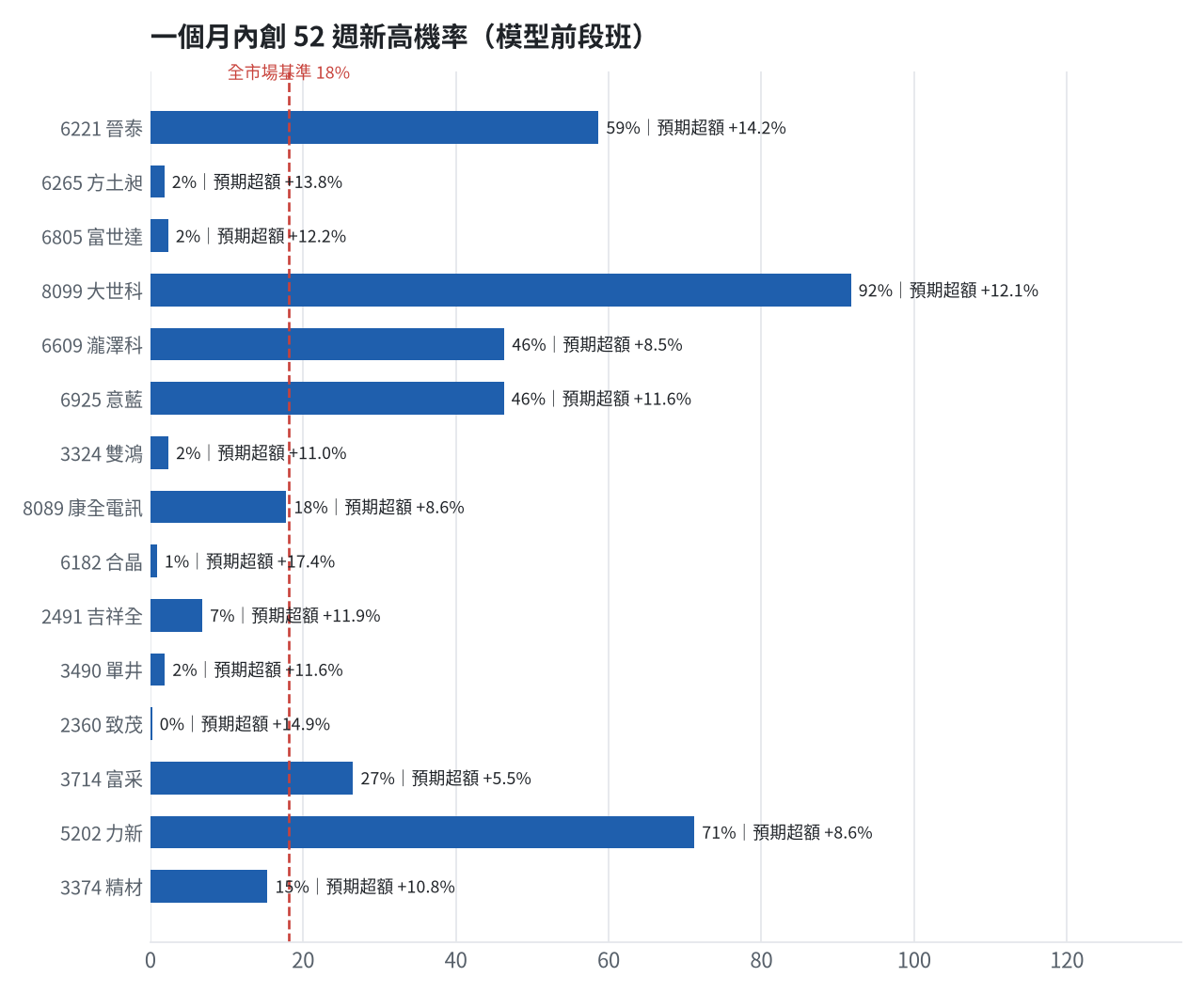
訊號「過熱不追」：RSI 或 20 日漲幅超過上限，即使模型分數高也不買，避免全部追高。
標的 | 產業 | 創新高機率 | 預期超額 | 距高點 | 營收年增 | 綜合分數 | 訊號
6221 晉泰 | 資訊服務業 | 58.7% | +14.18% | -15.8% | +47.3% | +0.63 | 買進候選
6265 方土昶 | 電子通路業 | 1.8% | +13.83% | -46.9% | +509.8% | +0.63 | 買進候選
6805 富世達 | 電子零組件業 | 2.3% | +12.17% | -38.6% | +26.5% | +0.62 | 買進候選
8099 大世科 | 資訊服務業 | 91.7% | +12.10% | -2.6% | +87.0% | +0.61 | 過熱不追
6609 瀧澤科 | 電機機械 | 46.4% | +8.46% | -13.8% | +112.7% | +0.60 | 買進候選
6925 意藍 | 數位雲端類 | 46.3% | +11.58% | -20.4% | +21.4% | +0.59 | 過熱不追
3324 雙鴻 | 其他電子類 | 2.4% | +11.00% | -39.7% | +44.8% | +0.57 | 買進候選
8089 康全電訊 | 通信網路業 | 17.8% | +8.56% | -34.2% | +87.5% | +0.56 | 買進候選
6182 合晶 | 半導體業 | 0.9% | +17.38% | -64.5% | +13.5% | +0.55 | 買進候選
2491 吉祥全 | 光電業 | 6.8% | +11.89% | -37.6% | +9.1% | +0.51 | 買進候選
3490 單井 | 光電業 | 1.9% | +11.57% | -42.6% | +1.6% | +0.49 | 買進候選
2360 致茂 | 其他電子業 | 0.2% | +14.93% | -56.9% | +163.3% | +0.47 | 買進候選
3714 富采 | 光電業 | 26.6% | +5.54% | -22.1% | +16.8% | +0.47 | 過熱不追
5202 力新 | 資訊服務業 | 71.2% | +8.63% | -6.2% | -25.2% | +0.47 | 買進候選
3374 精材 | 半導體業 | 15.3% | +10.79% | -29.2% | +21.3% | +0.44 | 買進候選
8996 高力 | 電機機械 | 6.7% | +11.43% | -34.4% | +125.2% | +0.44 | 買進候選
2061 風青 | 電器電纜 | 10.5% | +10.23% | -31.5% | +21.0% | +0.43 | 買進候選
8039 台虹 | 電子零組件業 | 1.1% | +18.44% | -47.9% | -17.4% | +0.42 | 買進候選
2468 華經 | 資訊服務業 | 65.0% | +6.45% | -9.6% | +68.8% | +0.42 | 買進候選
6672 騰輝電子-KY | 電子零組件業 | 19.6% | +11.91% | -31.6% | +224.4% | +0.41 | 買進候選

八、美股隔夜與開盤預測
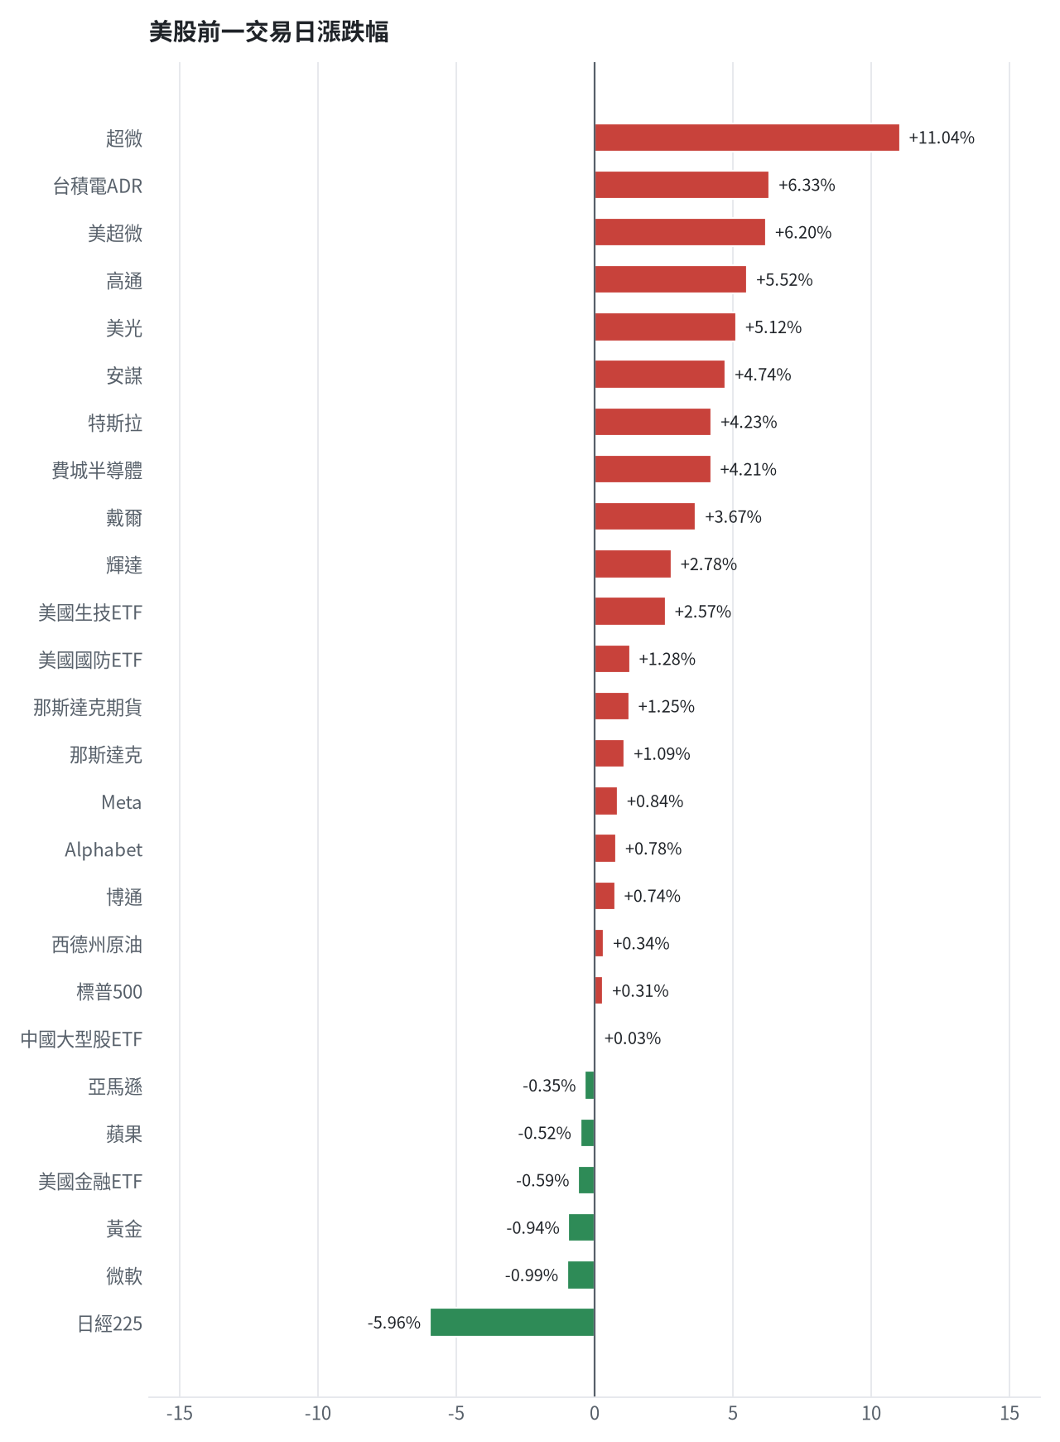
名稱 | 代號 | 收盤 | 日漲跌 | 5日漲跌
費城半導體 | ^SOX | 9390.25 | +4.21% | -12.15%
那斯達克 | ^IXIC | 24579.43 | +1.09% | -3.37%
標普500 | ^GSPC | 7376.86 | +0.31% | -2.68%
那斯達克期貨 | NQ=F | 27085.25 | +1.25% | -5.08%
VIX恐慌指數 | ^VIX | 25.64 | -9.01% | +32.03%
美元兌台幣 | TWD=X | 32.77 | -1.02% | +0.51%
美10年債殖利率 | ^TNX | 4.86 | +0.45% | -1.42%
西德州原油 | CL=F | 90.83 | +0.34% | -12.76%
黃金 | GC=F | 4074.9 | -0.94% | +4.51%
日經225 | ^N225 | 57434.77 | -5.96% | -11.17%
中國大型股ETF | FXI | 34.95 | +0.03% | +5.65%
輝達 | NVDA | 186.64 | +2.78% | -8.80%
蘋果 | AAPL | 342.37 | -0.52% | -0.66%
微軟 | MSFT | 530.61 | -0.99% | +1.67%
Alphabet | GOOGL | 284.78 | +0.78% | +1.77%
亞馬遜 | AMZN | 259.3 | -0.35% | +7.88%
Meta | META | 610.15 | +0.84% | -0.79%
博通 | AVGO | 293.69 | +0.74% | -9.93%
超微 | AMD | 449.04 | +11.04% | -11.05%
台積電ADR | TSM | 375.44 | +6.33% | -7.56%
美超微 | SMCI | 28.76 | +6.20% | -12.72%
美光 | MU | 690.0 | +5.12% | -22.01%
高通 | QCOM | 165.41 | +5.52% | +0.38%
安謀 | ARM | 174.62 | +4.74% | -15.22%
戴爾 | DELL | 328.53 | +3.67% | -22.57%
特斯拉 | TSLA | 358.22 | +4.23% | -10.40%
美國生技ETF | XBI | 152.21 | +2.57% | -2.42%
美國金融ETF | XLF | 57.16 | -0.59% | +1.15%
美國國防ETF | ITA | 68.98 | +1.28% | -1.33%

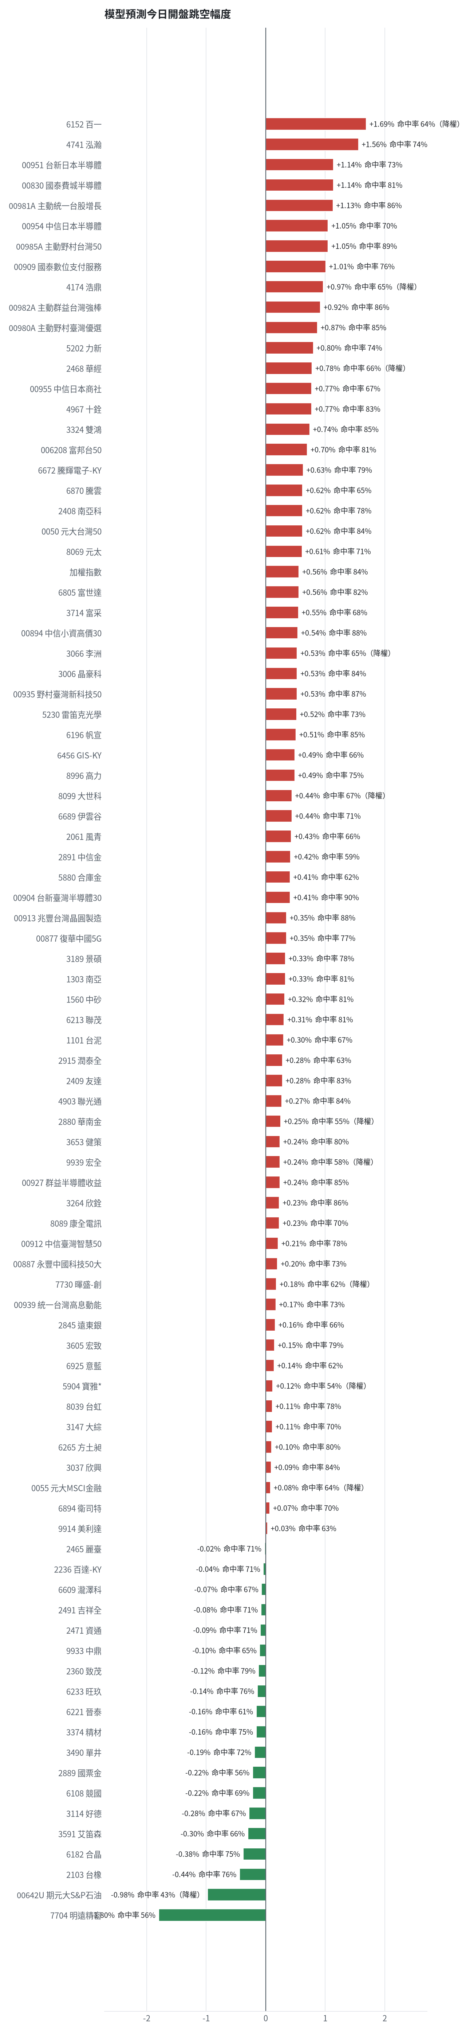
方法：Ridge 迴歸，特徵為前一美股交易日的費半、那斯達克期貨、台積電 ADR、VIX、匯率、產業對應美股與前日自身報酬；命中率為樣本外方向命中率，需高於 55% 且高於「永遠猜多數方向」的基準才採用。

九、個股新聞事件
- (Google新聞:輝達 股價) 【即時新聞】最新！輝達(NVDA)宣布調查CEO婚外情，黃仁勳捲中美AI晶片諜報戰 - CMoney投資網誌 [來源]
- (Google新聞:輝達 股價) 【即時新聞】輝達(NVDA)驚傳執行長涉間諜案調查，財報前夕股價逆勢上漲近3%！ - CMoney投資網誌 [來源]
- (Yahoo股市) 雲商資本支出1.467兆美元 台股26強接單 [來源]
- (Google新聞:輝達 股價) 輝達黃仁勳捲入中國情報案 公司股價承壓 凸顯供應鏈安全挑戰 - 商傳媒 - SUN MEDIA [來源]
- (鉅亨網API) 美股將反彈？高盛恐慌指標突破「極端門檻」、歷史數據揭標普500未來半年平均漲9% [來源]
- (Yahoo股市) 股市派對熄燈4／大型金控經濟學家看台股不需悲觀 給股票操作建議 [來源]
- (Yahoo股市) 台積電助威 大台南科學園區成形 提供晶圓一哥3奈米擴廠 [來源]
- (Yahoo股市) 台積電強化整頓供應鏈 沒改善就掉單 [來源]
- (Yahoo股市) 百億級台股ETF配息靚 六檔現金股利逆勢成長 [來源]
- (Yahoo股市) 國安基金護盤+美股反彈 台股今日拚首波解套行情 [來源]
- (Google新聞:聯準會 利率) 《美債》10月非農就業超預期 殖利率全面走升 - 總體經濟 - 新聞 - MoneyDJ [來源]
- (Google新聞:台指期 外資) 【盤前】融資大減美費半狂飆4.2%！台指夜盤強彈646點 台股崩跌有救了 - 三立新聞網SETN.com [來源]
- (鉅亨網API) 美股AI股拋售只是暫時的？分析師：市場過度解讀民主黨勝選、資料中心建設未必踩煞車 [來源]
- (Google新聞:台股 法人) 【即時新聞】三大法人五日狂買川湖44.6億，有望成台股反彈先鋒！ - CMoney投資網誌 [來源]
- (Yahoo股市) 台股安了？「股怪教授」謝晨彥示警「4大危機」未解 [來源]

十、投資組合與競賽規則檢查
標的 | 籃子 | 股數 | 成本 | 現價 | 損益 | 權重
5880 合庫金 | 穩健籃 | 24,000 | 26.14 | 27.899999618530273 | +6.74% | 9.9%
2889 國票金 | 穩健籃 | 40,416 | 16.04 | 15.850000381469727 | -1.18% | 9.5%
2845 遠東銀 | 穩健籃 | 36,071 | 12.97 | 12.649999618530273 | -2.46% | 6.8%
2915 潤泰全 | 穩健籃 | 7,173 | 57.54 | 53.400001525878906 | -7.20% | 5.7%
3189 景碩 | 進攻籃 | 1,639 | 1084.26 | 671.0 | -38.11% | 16.3%
3591 艾笛森 | 進攻籃 | 20,528 | 28.67 | 26.850000381469727 | -6.36% | 8.2%
1560 中砂 | 進攻籃 | 1,091 | 1017.82 | 669.0 | -34.27% | 10.8%
6196 帆宣 | 進攻籃 | 2,150 | 634.77 | 402.5 | -36.59% | 12.8%
6213 聯茂 | 進攻籃 | 1,000 | 727.03 | 496.0 | -31.78% | 7.3%
2103 台橡 | 進攻籃 | 3,000 | 29.54 | 23.049999237060547 | -21.98% | 1.0%
2360 致茂 | 穩健籃 | 8 | 2365.62 | 1205.0 | -49.06% | 0.1%
6182 合晶 | 進攻籃 | 1,000 | 115.67 | 69.0 | -40.34% | 1.0%
3037 欣興 | 進攻籃 | 570 | 1181.68 | 727.0 | -38.48% | 6.1%
3264 欣銓 | 進攻籃 | 1,000 | 265.38 | 164.5 | -38.01% | 2.4%

檢查項目 | 結果 | 說明
禁止交易權證 | 通過 | 無權證標的
目前持股率 ≥ 70% | 通過 | 目前 98.0%（每日收盤檢查，未達扣報酬率 0.2%）
執行建議後持股率 ≥ 70% | 未通過 | 預估 56.9%（目標 90%）；注意只算實際成交，掛單未成交不算
交易過的標的 ≥ 5（每日收盤追蹤） | 通過 | 已成交 15 檔＋本次建議 = 19 檔；執行後持有 7 檔（未達每次扣報酬率 0.2%）
總交易筆數 ≥ 10 | 通過 | 累計 90 筆＋本次建議 17 筆 = 107 筆；剩餘 15 個交易日
融資借款在自訂上限內 | 通過 | 融資借款 0 元 / 上限 2,026,510 元（總資產 30%）
累積報酬為正（才列入排名） | 注意 | 目前累積報酬 -32.45%

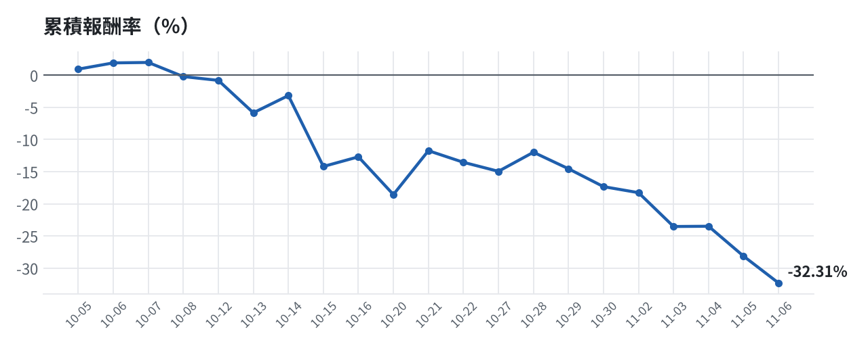

模型健康度與調整 Agent
指標 | 樣本數 | 實際表現
大盤隔夜跳空方向命中率 | 37 | 83.8%
個股隔夜跳空方向命中率 | 1600 | 72.2%
一個月推薦：實際平均超額報酬 | 1317 | +1.31%
一個月推薦：實際創新高比例 | 1317 | 46.8%

一個月模型滾動回測（4 段時間外樣本）：AUC 0.891；模型前 20 名一個月內創新高比例 87.1%（全市場基準 29.9%）；前 20 名平均超額報酬 +6.46%（平均報酬 +8.15%，同期市場中位數 +1.70%）。
測試期間 | AUC | 基準創高率 | 前20名創高率 | 前20名超額報酬
2025-10-09 ~ 2026-01-06 | 0.914 | 24.0% | 87.0% | +6.28%
2026-01-07 ~ 2026-04-14 | 0.891 | 36.8% | 94.5% | +11.63%
2026-04-15 ~ 2026-07-09 | 0.872 | 42.2% | 92.9% | +5.19%
2026-07-13 ~ 2026-10-06 | 0.888 | 16.6% | 74.1% | +2.72%

注意：股票池以目前流動性篩選，回測存在存活者偏誤，實際表現可能低於回測。
近期調整紀錄
- 2026-10-09：allocation.base_offense
- 2026-10-13：daytrade
- 2026-10-15：strategy.risk_per_trade；strategy.max_weight
- 2026-10-16：strategy.risk_per_trade；strategy.max_weight
- 2026-10-16：strategy.risk_per_trade
目前未偵測到重大失誤，模型參數維持不變。

附錄：方法與聲明
- 所有價格、張數、金額、比例、敏感度皆由程式依公開資料計算；LLM 只負責新聞事件辨識與文字撰寫，並經程式逐一核對數字。
- 資料來源：Yahoo Finance（美股、全市場日 K）、FinMind（股票清單、三大法人、月營收）、臺灣證券交易所／櫃買中心、鉅亨網、中央社、Yahoo 股市、Google 新聞。
- 本報告為模擬投資競賽之研究用途，不構成投資建議。

